 | Universidade Federal de Pernambuco  Graduação em Ciência da Computação  Centro de Informática | 

FAct: Um Framework para a Construção de Sistemas Multiatores
Trabalho de Graduação

Aluno: Allan Diego Silva Lima (adsl@cin.ufpe.br)
Orientadora: Patrícia Cabral de Azevedo Restelli Tedesco (pcart@cin.ufpe.br)
Co-orientador: Geber Lisboa Ramalho (glr@cin.ufpe.br)

Outubro de 2006

“Trabalho intelectual é uma expressão errada. Não é ‘trabalho’ – é prazer, dissipação, nossa maior recompensa.”
Mark Twain
1835-1910
Escritor Americano
Agradecimentos

Aos membros da Commit Solutions por terem cedido as últimas versões do código do SmartSim.

Aos meus amigos e colegas que sempre me incentivaram durante todo o projeto.

À minha família pelo apoio incondicional durante todo o projeto.

Aos meus orientadores, pela confiança e pelo tempo dedicado a este projeto.

E, finalmente, a Deus, por sempre me dar forças nos momentos difíceis para superar os desafios da minha vida.

Muito obrigado!
Resumo

Atualmente, existem diversos frameworks para a construção de sistemas multiagentes. Além disto, também existem vários projetos que utilizam múltiplos atores sintéticos, um tipo específico de agente inteligente que atua em ambientes multimídias ou virtuais e são representados graficamente por avatares. Entretanto, os projetos que fazem uso de múltiplos atores sintéticos não costumam utilizar os frameworks existentes durante a sua implementação. Isto se deve ao fato de que esses frameworks não costumam se aplicar tão bem a sistemas multiatores como se aplicam a sistemas multiagentes. Buscando suprir esta necessidade, neste trabalho será apresentado o FAct, um framework criado especificamente para a construção sistemas multiatores.

Sumário

1 Introdução 10
2 Atores Sintéticos 11
2.1 Atores Sintéticos 11
2.1.1 Personalidade 11
2.1.2 Emoção 11
2.1.3 Projetos que Utilizam Atores Sintéticos 12
2.1.4 Discussão 16
2.2 Conclusões 16
3 Frameworks para a Construção de Simuladores Multiagentes 17
3.1 Metodologia Utilizada 17
3.2 Alguns Simuladores Conhecidos 18
3.2.1 GNU MAGES (Multi Agents Environment Simulator) 18
3.2.2 CORMAS (Common–pool Resources and Multiagent Systems) 19
3.2.3 JADE (Java Agent DEvelopment Framework) 21
3.2.4 FAMA (Framework para Aplicações Multimídia MultiAgentes) 22
3.2.5 SeSAm (Shell for Simulated Agent Systems) 23
3.3 Discussão 24
3.3.1 Quadro comparativo dos projetos estudados 25
3.4 Conclusões 26
4 FAct: Um Framework para Construção de Sistemas Multiatores 28
4.1 Motivações e Objetivos 28
4.2 Sistemas Multiatores 28
4.2.1 Uma definição para Sistemas Multiatores 29
4.3 Requisitos elicitados 30
4.4 Módulos do Framework 31
4.5 Implementação 33
4.5.1 O pacote Model 34
4.5.2 O pacote Communication 35
4.5.3 O pacote Graphic 35
4.5.4 O pacote Simulation 36
4.5.5 O pacote Log 37
4.5.6 O pacote Util::DesignPattern 38
4.5.7 Exemplo de seqüência de chamadas de métodos para simulação 39
4.5.8 O processo de testes do framework 41
4.5.9 Distribuição do código fonte 41
4.6 Conclusões 41
5 M-D Simulation: Um Simulador Multiatores Baseado o FAct 43
5.1 Symlog: O modelo de personalidade adotado 43
5.2 Modelagem dos Atores 44
5.2.1 Developer Actor 44
5.2.2 Manager Actor 45
5.3 Implementação do M-D Simutation 45
5.3.1 Forge Flex: A biblioteca gráfica utilizada 45
5.3.2 Modelagem da Implementação 46
5.4 Um exemplo de Interação 50
5.5 Resultados Obtidos 52
6 Conclusões 53
6.1 Dificuldades encontradas 53
6.2 Trabalhos futuros 54
7 Referências Bibliográficas 56

Lista de Figuras

Figura 2.1 – Interface da aplicação Animated Puppets exibindo o estado do ator (canto superior direito) e suas ações (canto inferior esquerdo). 12
Figura 2.2 – Interface do jogo Enigmas no Campos. Ela exibe os mapas 2D e 3D do campos bem como as ações que o jogador pode realizar. 13
Figura 2.3 – O jogo Virtual Team. No centro, os agentes podem ser vistos trabalhando, à direta estão os dados do projeto e à abaixo as informações relativas aos atores. 14
Figura 3.1 – Interface gráfica da aplicação Capture The Flag simulando 4 agentes inteligentes. 18
Figura 3.2 – A simples a interface gráfica do CORMAS. 19
Figura 3.3 - Interface para controle de agentes remotamente do JADE 21
Figura 3.4 – Modelando um agente no SeSAm. 22
Figura 4.5 – Visão dos pacotes que compõem a arquitetura do FAct. 32
Figura 4.7 – Membros do pacote Model. 33
Figura 4.8 – Classe do pacote Communication. 34
Figura 4.9 – Classes do pacote Graphic. 35
Figura 4.10 – Classes do pacote Simulation. 36
Figura 4.11 – Membros do pacote Log. 37
Figura 4.12 – Classes do pacote Util::DesignPattern. 37
Figura 4.13 – Diagrama de seqüências para o envio de uma mensagem de tempo no FAct. 39
Figura 5.1 – Visão dos pacotes que compõem do M-D Simulation. 45
Figura 5.2 - Classes que compõem o pacote App::Model. 46
Figura 5.3 - Classes que compõem o pacote App::GUI. Devido ao grade número de atributos e métodos relativos ao Forge e que são pouco relevantes a este pacote, os diagramas forma simplificados. 48
Figura 5.4 – ApplicationStarter, única classe que compõem o pacote App::GUI e as classes do FAct relacionadas a esta. 49
Figura 5.5 - Exemplo de interação ente o desenvolvedor e seu gerente. 50

Lista de Quadros

Quadro 3.1 – Resumo comparativos dos sistemas para construção de SMAs. 26
Quadro 5.1 – Propriedades do Developer Actor. 44

Introdução

Aplicados à resolução de problemas em diversas áreas, como educação a distância [PMK 2006], robótica autônoma [Teambots 2006] e comércio eletrônico [Guttman et al. 1998], agentes inteligentes são sistemas computacionais com duas importantes capacidades. Primeiro, eles são capazes de realizar ações autônomas, ou seja, são aptos a operar sem intervenção direta de outro agente ou de um ser humano. Segundo, eles são capazes de interagir com outros agentes [Wooldridge 2002]. Com a popularização dos Sistemas Multiagentes (SMAs) começaram a surgir diversos frameworks para auxiliar em sua construção. Normalmente, eles agrupam as funcionalidades básicas referentes a este tipo de sistemas, como controle do ciclo de vida dos agentes e transporte de mensagens.

No entanto, com a utilização cada vez maior de agentes inteligentes em sistemas que necessitam engajar o usuário na sua interação, vem-se destacando a modelagem de um tipo especial de agente, denominado ator sintético. Estes são agentes inteligentes credíveis (ou virtuais), que apresentam personalidades em um estilo particular de interação, percepção, raciocínio e ação [Silva 2000].
Durante o desenvolvimento do projeto SmartSim [SmartSim 2006], verificou-se a necessidade da utilização do conceito de ator sintético para a simulação dos membros de uma equipe de desenvolvimento de software. E, apesar de existirem vários estudos e teses divulgados sobre atores sintéticos, não foi encontrada nenhuma ferramenta open source para auxiliar no desenvolvimento e na simulação deste tipo de agente inteligente. Reforçando esta hipótese, outros projetos que igualmente utilizam atores sintéticos [Bates et al. 1994; Rousseau 1997; Silva et al. 2000] não empregaram qualquer tipo ferramentas para construção de SMAs em suas aplicações.

Visando suprir a carência de ferramentas para a construção Sistemas Multiatores (SMAct), este trabalho apresenta o FAct (Framework for Actors), que oferece um framework open source para construção destes sistemas. Ele possui um conjunto módulos focados especificamente para o desenvolvimento de SMAct. Esses módulos podem ser utilizados e estendidos pelo desenvolvedor, que se encarregará apenas da implementação do comportamento dos atores e das demais entidades presentes na simulação.

Esta monografia está organizada em 6 capítulos. O segundo capítulo dá uma visão geral sobre atores sintéticos além de também abordar o conceito de sistema multiatores. Já o terceiro capítulo expõe e discute os projetos para a construção de SMAs que estão diretamente relacionados ao FAct. O quarto capítulo apresenta o FAct, relatando detalhadamente toda a sua implementação. O quinto capítulo descreve o desenvolvimento do M-D Simulation, uma aplicação multiatores concebida para testar o framework. Finalmente, o sexto e último capítulo rela os resultados alcançados, as dificuldades encontradas e apresenta sugestões de trabalhos futuros.

Atores Sintéticos

Atualmente, atores sintéticos vêm sendo aplicados para simulação do comportamento de indivíduos em diversos projetos de pesquisa [Bates et al. 1994; Rosseau e Hayes-Roth 1997; Silva et al. 2000; SmartSim 2006]. Além disto, sua utilização nestes projetos quase sempre envolve a utilização de mais do que um ator em uma única aplicação, compondo sistemas multiatores. Este capítulo dá uma visão geral sobre atores sintéticos, resgatando uma definição para atores sintéticos e realizando uma análise sobre os projetos que adotam esta tecnologia.

Atores Sintéticos

Atores sintéticos são entidades computacionais que possuem como objetivo principal transmitir “ilusão de vida” aos usuários de usa aplicações. Para que isto seja possível, eles contam com atributos extras dentre os quais se destacam as emoções, a personalidades e uma representação gráfica denominada avatar [Silva 2000], além das demais propriedades quem um agente possui.

Personalidade

Definida como a característica que determina a individualidade de uma pessoa ou personagem [Ferreira 1977], a personalidade é utilizada para destingir uma pessoa de outra quando elas são observadadas em condições idênticas de desenvolvimento e existência.

Nos ambientes computacionais, atores sintéticos têm seus comportamentos guiados por modelos de representação de personalidades. Atualmente existem diversos modelos propostos para a representação computacional de personalidades. Estes modelos diferem nas teorias que se baseiam, na complexidade computacional, nas técnicas de representação de conhecimento, na forma de simulação do raciocínio, etc. [Silva 2000]. Mas adiante, ainda neste capítulo, serão relatados alguns modelos de personalidades aplicados em projetos computacionais.

Emoção

Sendo outro fator determinante do comportamento das pessoas personagens, a suas emoções representam estruturas instáveis no decorrer do tempo [Silva 2000]. Por exemplo, uma pessoa pode ficar irritada rapidamente se o ar-condicionado do local onde trabalha parar de funcionar, isto pode influenciar a forma que ela trata seus colegas de trabalho e também sua produtividade. Entretanto, uma vez que o ar-condicionado volte a funcionar a sua irritação pode passar tal rapidamente quanto surgiu. Este caráter temporário é um dos principais fatores que diferenciam as emoções da personalidade, esta segunda tem um caráter duradouro e pouco muda durante a vida de um individuo.

Personagens que demonstram emoções são elementos críticos para ambientes credíveis, especialmente quando interagem com pessoas quem também possuem emoções reais [Silva 2000]. E no âmbito computacional não é diferente, daí a importância das emoções para a determinação do comportamento de um Ator Sintético.

Projetos que Utilizam Atores Sintéticos

A popularidade no meio científico dos atores sintéticos pode ser comprovada pelo evado número de projetos que utilizam este conceito. Como exemplos, podemos citar os projetos Oz [Bates et al. 1994] e Teatro Virtual [Rosseau e Hayes-Roth 1997], além dos projetos Enigmas no Campos [Silva et al. 2000] e SmartSim [SmartSim 2006]. A seguir, cada um destes projetos será abordado com mais detalhes sob o ponto de vista dos seus objetivos, suas aplicações e seus modelos de personalidade e emoção.

O Projeto Oz (The Oz Project)

Desenvolvido na Carnegie Mellon University o projeto Oz [Bates et al. 1994] foi um dos pioneiros na utilização de atores sintéticos, ele foi desenvolvido para simulação de ambientes artisticamente interessantes. Para tal, seus desenvolvedores consultaram artistas os departamentos de Drama e Inglês da Carnegie Mellon University, como forma de criar uma simulação mais realista.

Os agentes desenvolvidos no projeto Oz são baseados em uma arquitetura denominada Tok que suporta reatividade, objetivos, emoções e comportamento social. Uma das aplicações desenvolvidas no projeto o OZ foi o Lyotard que é uma ambiente de texto desenvolvido em Lisp [Peter 2005] para simulação do comportamento de um gato em seu ambiente cotidiano. Outra aplicação criada a partir deste projeto simula 3 crianças em um playground. O nome desta aplicação é The Playground e nela o usuário controla uma das crianças. Ela visa testar e demonstrar a habilidade dos pesquisadores da Carnegie Mellon University na construção de personagens que possuem um razoavelmente complexo comportamento social. Estes comportamentos refletem o estado emocional dos personagens e o relacionamento que eles possuem com os demais personagens

O Projeto Oz utilizou um modelo de personalidade que tem como base (1) a curiosidade, (2) o contentamento, (3) a capacidade de ignorar, (4) a agressividade, (5) a amigabilidade e (6) a arrogância/orgulho. Este modelo é utilizado para determinar o comportamento dos atores com o auxílio de um modelo de emoções baseado na teoria de Andrew Ortony, Gerald L. Clore e Allan Collins [Ortony et al. 1990]. Este por sua vez, é fundamentado em dimensões presenteadas por pares antônimos como esperança-termor, felicidade-tristeza, orgulho-vergonha e amor-ódio.

O projeto de Teatro Virtual (The Virtual Theater Project)

O projeto Teatro Virtural [Rousseau 1997] foi criado para provê agentes inteligentes como atores sintéticos que podem improvisar seus comportamentos em ambientes interativos sem planejamento detalhado, de maneira análoga a um ser humano. Desenvolvido na Stanford University, este projeto trabalha na construção de atores que interagem entre si e com os humanos para criar novas histórias a cada vez que são utilizados. Ou seja, duas execuções consecutivas dos mesmos atores com o mesmo cenário são diferentes porque as ações dos atores são improvisadas.

Dentre as aplicações desenvolvidas durante o projeto, podemos ressaltar o Cybercafé que simula a interação entre os clientes, controlados por humanos, e um garçom que é um Ator Sintético. E o simulador multiator Animated Puppets, Figura 2.1, um mundo gráfico habitado por criaturas chamadas woggles que dialogam e brincam umas com as outras. Estas criaturas possuem uma habilidade inteligente para improvisar seus comportamentos. Além disso, neste mundo o usuário pode controlar um woggle enquanto os demais são controlados pelo computador.

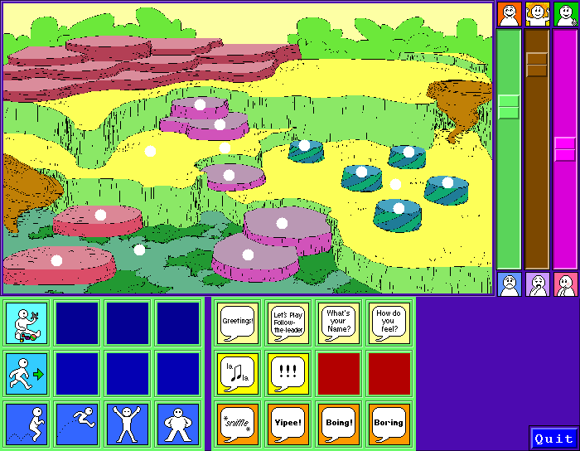
Figura 2.1 – Interface da aplicação Animated Puppets exibindo o estado do ator (canto superior direito) e suas ações (canto inferior esquerdo).

A Teoria dos Traços [Allport 1966] e a Teoria do Aprendizado Social [Bandura 1977] são as bases da simulação realizada neste projeto. A primeira assume que o perfil de uma personalidade individual pode ser descrito em termos de um conjunto de traços psicológicos que influenciam o comportamento. Cada traço é quantificado em uma dimensão contínua como introversão/extroversão ou calmo/emotivo. Nesta teoria assumisse que os traços de personalidade não variam no decorrer do tempo. Entretanto, na segunda teoria, a Teoria do Aprendizado Social, a personalidade é modificada a cada situação que é vista como uma experiência de aprendizado através de aprendizado e reforço.

O Projeto Enigmas no Campos

Criado na Universidade Federal de Pernambuco – UFPE, o Enigmas no Campos [Silva 2000], Figura 2.2, é um jogo multiagentes de aventura em que o jogador deve solucionar enigmas a fim de restituir o conhecimento do Universo destruído por criaturas maldosas e alienígenas. Ele foi criado para testar, não só um modelo psicossocial para atores em jogos de aventura desenvolvido por pesquisadores da UFPE. Mas também, visando avaliar a aplicação uma arquitetura para atores sintéticos e outros agentes em jogos de aventura que foi criada igualmente na UFPE.

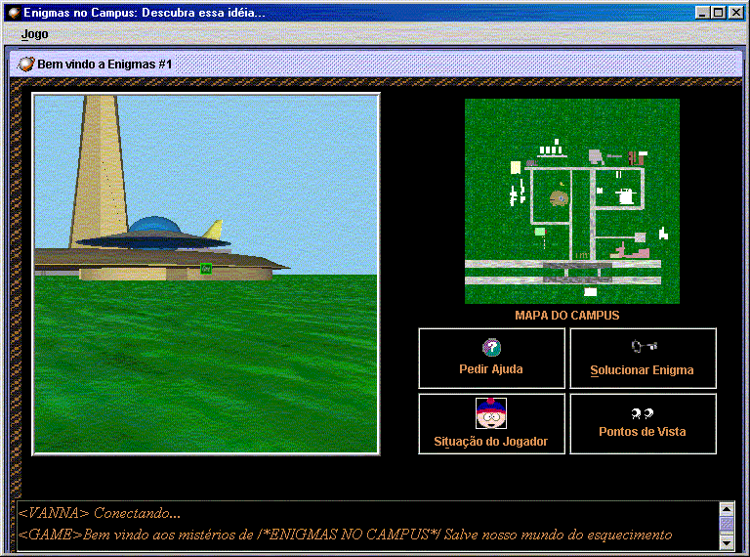
Figura 2.2 – Interface do jogo Enigmas no Campos. Ela exibe os mapas 2D e 3D do campos bem como as ações que o jogador pode realizar.

Seu modelo de personalidade é baseado na teoria “The Big Five” [Howard e Howard 1995]. Este modelo foi desenvolvido por psicólogos e classifica a personalidade em cinco tipos distintos extrovertido, aprazível, consciente, neurótico e “aberto à experiência”. Cada uma das cinco dimensões propostas é como recipiente que guarda um conjunto de traços de personalidade que tendem a ocorrerem juntos. Por exemplo, o tipo extrovertido, que trata do relacionamento interpessoal, possui um traço chamado cordialidade. Este traço em personalidades extrovertidas traz características como afeição, amizade e intimidade. Já em personalidades que não são extrovertidas, este traço traz as características de formalidade e restrição de comunicação. O modelo de emoções adotado é baseado na personalidade o ator, desta forma a variação das emoções é calculada tendo como parâmetro os atributos da personalidade do ator.

O Projeto SmartSim

Finalmente, o projeto SmartSim [SmartSim 2006], que também foi criado na UFPE, tem como objetivo principal o desenvolvimento de um framework para de código aberto para a construção de jogos de negócios [Faria e Nulsen 1996] que utilizem atores sintéticos para representar personalidades humanas envolvidas no contexto da simulação. Como primeira aplicação do framework está sendo desenvolvido o protótipo de um jogo sério chamado Virtual Team, Figura 2.3, ele é baseado em simulação tem como objetivo apoiar a capacitação de gerentes de projeto de software com base nos conceitos do PMBOK® [PMBOK 2004].

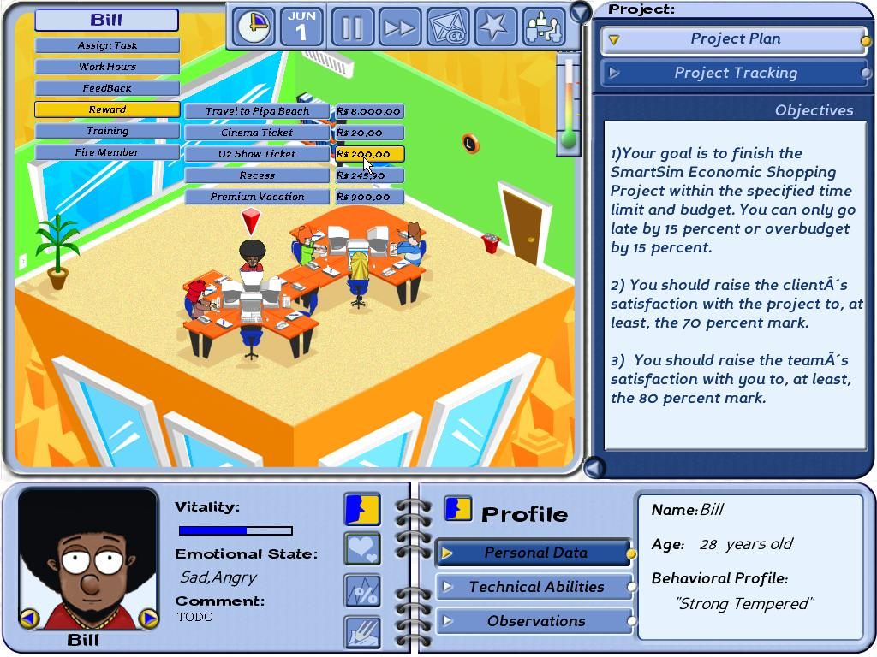
Figura 2.3 – O jogo Virtual Team. No centro, os agentes podem ser vistos trabalhando, à direta estão os dados do projeto e à abaixo as informações relativas aos atores.

O comportamento dos personagens do SmartSim é a baseado no sistema Symlog [Bales 1979]. Este visa a melhor compreensão da liderança efetiva, dinâmica dos grupos e o desempenho de equipes de alta performance. Tal compreensão se dá através da classificação da personalidade do indivíduo em três dimensões Dominância(U)/Submissividade(D), Amigável(P)/Não Amigável(N) e Aceitação(A)/Não aceitação de autoridade e orientação à tarefa (B) [Silva et al. 2006a]. Aplicação deste modelo de personalidade possui duas características peculiares com relação aos demais projetos. Primeiro, o foco da sua aplicação, se dedica à educação. Segundo, o mapeamento das ações tomadas pelos atores sintéticos de acordo com a suas personalidades está sendo realizado com o auxílio de uma empresa especializada, a Valença & Associados [V&A 2006].

Discussão

A analise realizada mostrou que todos os 4 projetos estudados possuem aplicações onde mais de um ator sintético é utilizado. Além disto, estes projetos têm um foco no desenvolvimento de arquiteturas para implementação de atores, como a arquitetura Tok do projeto Oz, ou a experimentação de modelos de personalidade simulados no computador. Neste contexto, a penas o projeto SmartSim se diferencia, pois ele é focado no desenvolvimento de um framework para a construção de jogos de negócios. Ou seja, o SmartSim visa fornecer um conjunto de ferramentas e bibliotecas de componentes para a construção de jogos de negócio.

De maneira geral, os projetos analisados propõem arquiteturas para implementação de atores ou modelos de personalidade para simulação de comportamento. Entretanto, não propõem nada em relação à arquitetura das aplicações como um todo. Aspectos que pouco variam nestes projetos, como o suporte à comunicação entre os atores e o controle do ciclo de vida dos atores, foram implementados de maneira análoga em cada um. Mais especificamente no jogo Virtual Team, seu modelo de ator sintético foi implementado sem o auxílio de qualquer biblioteca ou ferramenta que já suportasse as características comuns aos sistemas multiatores, pois estas simplesmente não existem.

Conclusões

A definição do conceito de ator sintético foi o ponto de partida deste capítulo. Podemos considerá-lo como um tipo especial de Agente Autônomo que tem como objetivo principal transmitir “ilusão de vida” aos usuários de suas aplicações. Para que isto seja possível, os atores possuem um conjunto de características extras aos agentes comuns. Dentre elas, podemos destacar um modelo de personalidade, um modelo de emoções e uma representação gráfica ou avatar.

Também foi visto que atores sintéticos vêm sendo utilizados em diversos projetos, neste capítulo demos destaque a 4 destes, são eles os projetos Oz [Bates et al. 1994], Teatro Virtual [Rousseau 1997], Enigmas no Campos [Silva et al. 2000] e SmartSim [SmartSim 2006]. A análise destes projetos expôs que eles propõem arquiteturas para implementação de atores ou modelos de personalidade. Porém, pouco relatam sobre arquitetura de suas aplicações como um todo.

Frameworks para a Construção de Simuladores Multiagentes

A análise dos trabalhos relacionados é muito importante para o desenvolvimento de um projeto, pois permite alcançar uma visão das características dos projetos que possuem objetivos similares ao trabalho em curso. Esta visão, por sua vez, possibilita a análise comparativa dos pontos positivos e negativos de cada um dos projetos, o que pode ser muito útil, não só para identificar as lacunas presentes que eventualmente possam ser preenchidas na área de pesquisa, mas também para a identificação dos requisitos presentes nestes trabalhos que podem ser reaproveitados.

Este capítulo relata o resultado da análise dos projetos que pretendem auxiliar na construção de SMAs. Para tal, ele descreve a metodologia utilizada durante o processo de análise. Em seguida, analisa individualmente cada um dos projetos que se destacaram. Finalmente, realiza uma breve discussão sobre os resultados obtidos.

Metodologia Utilizada

Atualmente, há um grande número de projetos que tem como foco apoiar o desenvolvimento de SMAs. Em meio a este volume de projetos, e visando a seleção apenas dos sistemas que fossem mais relevantes a esta pesquisa para uma análise mais detalhada, foram estabelecidos 5 critérios de seleção. São eles: (1) Disponibilidade de código fonte, (2) documentação, (3) ferramentas de suporte ao desenvolvimento; (4) quantidade e domínio de suas aplicações e (5) objetivos do projeto. A seguir, cada um destes critérios será descritos.
O primeiro critério, disponibilidade de código fonte, trata da possibilidade de acesso ao código fonte do projeto e sua licença de distribuição. Desta forma foram observadas o tipo de permissão dada ao desenvolvedor para acessar ao código fonte do projeto, além de todas as ações que podem ser realizadas com o mesmo. Ações como redistribuição do projeto e a possibilidade de mudanças ou extensões ao código fonte fornecido, foram observadas. Este critério é fundamental, pois o acesso ao código fonte do projeto possibilita a sua alteração de acordo com as necessidades da aplicação esta sendo desenvolvida. Enquanto que a sua distribuição permite o compartilhamento das modificações realizadas com a comunidade científica.
Como segundo critério de seleção foi a documentação do projeto foi escolhida. Este critério trata do número de artigos publicados em congressos científicos, além da própria documentação técnica da implementação do projeto, ou seja, a documentação da arquitetura, código-fonte, etc. Um alto número de artigos científicos publicados sobre um projeto é um indicador da existência de uma comunidade que o utiliza. Já a documentação técnica do projeto é muito importante para que as pessoas interessadas em utilizá-lo possam aprender como utilizá-lo e aplicá-lo em seus simuladores o mais rápido possível.
As ferramentas de suporte ao desenvolvimento são as aplicações implementadas para auxiliar à criação de novos simuladores. Ou seja, o conjunto sofwares que o projeto fornece para ser utilizados durantes o desenvolvimento de um simulador, desde o seu planejamento até a sua implementação. Este conjunto é fundamental para a construção de novos sistemas pois pode reduzir consideravelmente o tempo de desenvolvimento dos mesmos.
Imprescindível na análise do sucesso de um projeto, a quantidade e o domínio de suas aplicações estão relacionados com o número de sistemas multiagentes implementados a partir do projeto assim como o domínio destas aplicações. O numero de aplicações implementadas pode se visto como um indicador do quão fácil é a utilização do framework. Já a variedade no domínio destas aplicações pode ser utilizada para avaliar a versatilidade do projeto em questão.
Enfim o quinto critério, os objetivos do projeto, está relacionado à metas que ele procura alcançar e se estas de fato foram atingidas. O que relevante para evitar a criação de um novo projeto com objetivos muito similares, além de possibilitar a identificação das lacunas que estes objetivos não preenchem.

Alguns Simuladores Conhecidos

Após o processo inicial de avaliação, os projetos GNU MAGES [Bittencourt 2002], CORMAS [Page et al. 2000], JADE [Bellifemine et al.. 1999], FAMA [Sampaio 2004] e SeSAm [KLÜGL e PUPPE, 1998], foram selecionados por destacarem perante os demais sobre os critérios avaliados. A seguir, discutimos cada um destes em maiores detalhes.

GNU MAGES (Multi Agents Environment Simulator)

Criado na Universidade do Vale do Rio dos Sinos (UNISINOS) e caracterizando-se como um ambiente de simulação para multiagentes, o GNU MAGES [Bittencourt 2002] tem como principal objetivo avaliar o desempenho de diferentes arquiteturas de agentes, colaborativos e competitivos em SMAs. O simulador foi completamente desenvolvido na linguagem de programação Java [Deitel e Deitel 2005] o que o torna independente de plataforma, e o seu código se encontra disponível para download no seu site oficial sob a GNU General Public Licence [GPL 2006]. Este fato é muito importante, pois a utilização de uma licença amplamente difundida permite uma rápida compreensão de todas as ações (modificar, distribuir, etc) que podem ser feitas com código fonte do projeto. Por exemplo, a licença GNU General Public Licence informa que podemos modificar e redistribuir o código fonte de um projeto, desde que esta redistribuição seja sob a mesma licença, ou seja, a GNU General Public Licence.

Apesar de ser open source , o GNU MAGES possui apenas uma aplicação implementada no ambiente, um jogo de simulação militar chamado Capture The Flag[Atkin et al. 1999]. Esta aplicação conta com uma interface gráfica como mostra a Figura 3.4, nela podemos encontrar várias informações como, por exemplo, a posição dos agentes, os seus campos de percepção e os valores de alguns de seus atributos. Também é possível acompanhar a simulação graficamente através de outra ferramenta que exibe um mapa com os todas as entidades do jogo. Como forma de facilitar implementação de simuladores similares ao jogo Capture the Flag, foram construídos editores para (1) os agentes, (2) os times e (3) as regras do torneio. Por fim, mais uma funcionalidade interessante do GNU MAGES é a sua capacidade de distribuição da simulação, através dele é possível dividir os agentes por uma rede de computadores, onde cada computador da rede é responsável por controlar a simulação de um ou mais agentes. Isto, dependendo do tipo de simulação, pode aumentar consideravelmente o desempenho da aplicação.

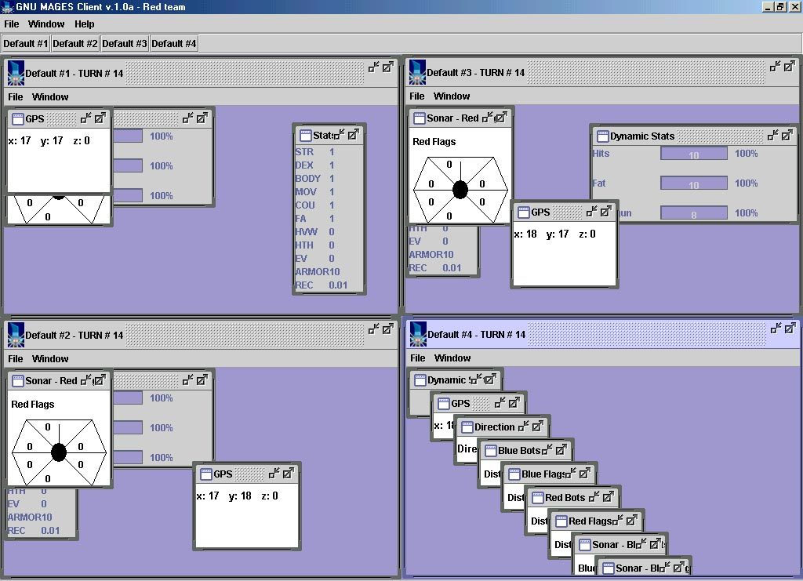
Figura 3.4 – Interface gráfica da aplicação Capture The Flag simulando 4 agentes inteligentes.

CORMAS (Common–pool Resources and Multiagent Systems)

Desenvolvido para simular interações entre um grupo de agentes e um ambiente que guarda recursos naturais, o CORMAS [Page et al. 2000] teve seu início no ano de 1996 no Centre de coopération internationale en recherche agronomique pour le développement, na França. Ele é uma plataforma de multiagentes especialmente criada para a simulação do gerenciamento de recursos renováveis. Provendo assim, um framework para a construção de modelos de simulação entre indivíduos e ambientes compartilhando recursos naturais.

O projeto foi implementado em SmallTalk, uma linguagem orientada a objetos e independente de plataforma, uma vez que em 1996 esta era umas das linguagens orientadas a objetos mais difundidas na comunidade acadêmica. Entretanto, esta escolha traz uma conseqüência negativa para o projeto. Visto que atualmente existe um reduzido número de programadores Smalltalk, isto acaba por causar um aumento na dificuldade de compreensão e, conseqüentemente, na modificação do seu código, por parte da comunidade de científica. O CORMAS utiliza uma licença própria que traz como vantagem o fato de se curta e simples. Porém, não é muito difundida, diferente de outras como as licenças GNU ou as licenças Creative Commons [CC 2006].

Apesar de seus pontos negativos, o CORMAS tem uma grande virtude, sua interface gráfica é simples e de fácil utilização, como mostra a Figura 3.5. Nela podemos observar os 3 tipos de entidades presentes no CORMAS (spatial, social, passive), as 3 formas de visualização da simulação (através de mapas, digramas ou gráficos) e alguns campos responsáveis pela configuração da simulação.

Este simulador já foi utilizado para a construção inúmeras aplicações, como a simulação da dinâmica de uma savana além da simulação do equilíbrio em florestas do Mediterrâneo. Outro fator muito interessante sobre o CORMAS é que as suas aplicações quase sempre apresentam modelos de simulação relativamente simples quando comparados aos demais fameworks. Ou seja, elas possuem poucos tipos distintos de agentes, bem como um reduzido conjunto de variáveis que modelam o ambiente. Tornando assim suas aplicações mais fáceis de implementar e de validar.

Figura 3.5 – A simples a interface gráfica do CORMAS.

JADE (Java Agent DEvelopment Framework)

Desenvolvido e suportado pelo Telecom Italia Lab, o JADE [Bellifemine et al.. 1999] foi criado visando se tornar um ambiente para desenvolvimento de aplicações baseadas em agentes inteligentes conforme as especificações da Foundation for Intelligent Physical Agents – FIPA [FIPA 2006]. Seu principal objetivo é facilitar o desenvolvimento de sistemas multiagentes garantindo um padrão de interoperabilidade entre sistemas mutiagentes.

Tendo Java como sua linguagem de implementação, o JADE se tornou independente de plataforma. Quanto à distribuição do seu código fonte o JADE, assim como o GNU MAGES, utiliza uma licença amplamente difundida na comunidade acadêmica, a GNU Lesser General Public License [LGPL 2006]. Uma característica bastante peculiar do JADE é a preocupação dos seus desenvolvedores em seguir os padrões para implementação de SMAs da FIPA [Charlton et al. 2000]. Estes padrões provêem especificações para diversos aspectos dos SMAs, como a por exemplo, a linguagem de comunicação dos agentes, ontologia necessária para a interação entre sistemas e os protocolos de transporte de mensagens. O que caba por facilitar consideravelmente a interoperabilidade entre SMAs que seguem os padrões da FIPA.

De maneira análoga ao CORMAS, o JADE tem sido utilizado em diversas aplicações sobre os mais diversos contextos. Por exemplo, na construção de jogos multiagentes [Morais e Furtado 2003], e de ambientes educacionais [Silveira e Viccari 2001]. Além disso, o projeto possui um conjunto de ferramentas que dão suporte ao desenvolvimento de aplicações, a saber:

- Uma interface para controle de agentes remotamente, como mostra a Figura 3.6;
- Uma ferramenta de depuração do comportamento dos agentes durante a simulação;
- Um visualizador para as mensagens trocadas pelos agentes;
- Uma interface para monitorar o ciclo de vida dos agentes,
- Um visualizador para os tipos de serviços que cada agente fornece aos demais.

Assim como o GNU MAGES, o JADE também possibilita a distribuição dos agentes da aplicação através de uma rede computadores.

Figura 3.6 - Interface para controle de agentes remotamente do JADE

FAMA (Framework para Aplicações Multimídia MultiAgentes)

Baseado no JADE, porém focando especificamente o desenvolvimento de agentes inteligentes para aplicações musicais, o FAMA [Sampaio et al. 2004] oferece um framework para aplicações multiagentes e uma biblioteca musical. O seu principal objetivo é suprir a deficiência de tecnologias para construção de SMAs que tenham desempenho adequado para aplicações multimídia em geral.

Desenvolvido no CIn-UFPE, o FAMA tem como linguagem de implementação C++ pois ela é a tecnologia mais utilizada para a criação de aplicações multimídia. A principal fonte de informações sobre o projeto é uma monografia de conclusão de cursos que detalha não só projeto mais também a o seu processo de desenvolvimento. Infelizmente o FAMA não é distribuído e o seu código fonte não é acessível, o que torna praticamente impossível a interação entre a comunidade acadêmica e o projeto.

O FAMA apresenta uma arquitetura muito similar a do JADE, possuindo inclusive as mesmas preocupações com os padrões da FIPA. Entretanto, o FAMA tem dois diferenciais muito importantes em relação aos outros simuladores vistos até este ponto. Primeiro, a sua implementação foi realizada em C++, o que aumenta consideravelmente a sua performance, um ponto fundamental para aplicações musicais. Segundo, o FAMA tem como foco um tipo muito específico de agentes autônomos, agentes voltados para aplicações multimídias, enquanto que os demais projetos analisadas até aqui podem ser aplicados para a implementação de qualquer tipo de agente. Este foco do FAMA o torna muito útil para a construção de aplicações musicais, porém também acaba por torná-lo bem menos útil para aplicações com outros tipos de agentes. Por fim, como forma de testar o framework, foi construída uma aplicação multiagentes musical. Nela, os agentes se organizam formando uma roda de batucada onde cada agente toca uma batida do seu repertório que esteja em harmonia com as batidas realizadas pelos demais agentes da roda.

SeSAm (Shell for Simulated Agent Systems)

O SeSAm [KLÜGL e PUPPE, 1998] provê um ambiente genérico para modelagem e experimentação de sistemas baseados em agentes. Ele foi desenvolvido na University of Würzburg, na Alemanha e tem como foco principal facilitar a construção de modelos de simulação complexos, com muitos agentes e diversas variáveis que compõe a simulação. Totalmente implementado em Java, este projeto tem o seu código fonte distribuído sob a Lesser General Public License, assim como o JADE, permitindo que a comunidade saiba exatamente quais são as restrições sobre a distribuição do seu código fonte.

Um dos principais diferencias do SeSAm é a quantidade de ferramentas que este possui. Foram implementadas diversas aplicações para dar suporte ao framework, a saber: (1) uma ferramenta para construção de modelos de agentes, (2) uma interface para modelagem de animações além de (3) um programa para o desenvolvimento do protocolo de comunicação dos agentes, possibilitando ao desenvolvedor implementar boa parte do seu simulador em escrever uma linha de código. A Figura 3.7 mostra uma imagem do editor de agentes, nela podemos notar que modelagem dos agentes é realizada através de um diagrama de estados com as condições de transição entre os estados. Estas ferramentas contribuem de maneira significativa para diminuir a complexidade de construção de simuladores multiagentes com SeSAm pois reduzem drasticamente a quantidade de código escrito no para o simulador.

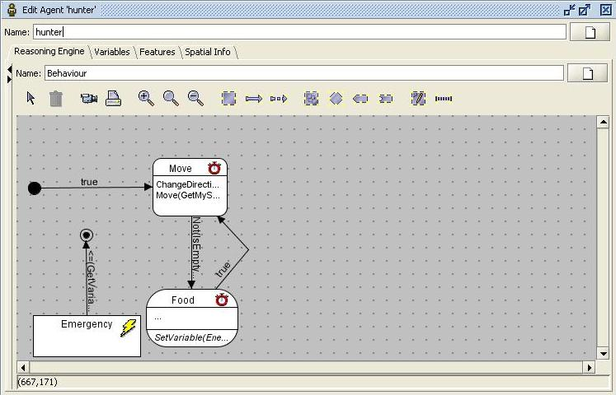
Figura 3.7 – Modelando um agente no SeSAm.

O grande número ferramentas possibilitou a construção de diversas aplicações com o SeSAm. Por exemplo, o SeSAm tem sido utilizado para simular o comportamento de uma colônia de formigas e também o comportamento de um incêndio em uma floresta com alguns vilarejos. Ambas as aplicações a contaram com a participação de especialistas no domínio da aplicação, o que contribui para a fidelidade do modelo simulado. Este número de aplicações, por sua vez, possibilitou a publicação de vários artigos científicos sobre o SeSAm. Outro ponto importante sobre o projeto é que a sua página possui uma Wiki [WIKI 2006], ou seja, uma página colaborativa editada pelos membros a comunidade de desenvolvimento do projeto que disponibiliza tutorias, screenshots além de um grande volume de informações de caráter geral sobre o projeto. ]

Discussão

Distribuídos livremente sobre licenças que permitem o acesso ao seu código fonte, o JADE, o SeSAm e o CORMAS têm uma grande comunidade de desenvolvedores que trabalham não só contribuindo diretamente com o projeto, mas também no desenvolvimento de aplicações sobre eles. A única exceção é o GNU MAGES, que apesar de também ser open source, parece estar abandonado por parte da UNISINOS, já que a última publicação do projeto data do ano de 2002. Em oposição aos demais, o FAMA não é distribuído, o que inviabiliza a colaboração da comunidade com o seu desenvolvimento. Isto se deve ao fato da curta duração do projeto, que foi concebido como um trabalhado de graduação no CIn-UFPE com uma duração de aproximadamente 3 meses.

Não por acaso, O JADE, o CORMAS e o SeSAm, também são os projetos que possuem mais documentação em suas páginas. Dentre estes podemos destacar o SeSAm que, em uma iniciativa muito criativa de seus desenvolvedores, possui uma Wiki onde os membros do projeto podem escrever de maneira colaborativa informações fundamentais sobre como instalar, configurar, compilar e estender o ambiente, facilitando o consideravelmente a integração de novas pessoas à comunidade de desenvolvimento. O JADE, o CORMAS e o SeSAm têm sido utilizados em diversos centros de pesquisa, inclusive no Brasil [Morais e Furtado 2003; Marietto et al. 2004; Heine e Kirn 2004].

De maneira análoga, os projetos que se destacam pelo número de publicações, também se desatacam pelo número de ferramentas para dar suporte ao seu desenvolvimento. A única exceção é o FAMA, que também possui um conjunto de ferramentas para dar suporte ao framework. Neste ponto, o JADE merece destaque, pois o seu acervo de programas de apoio ao desenvolvimento é bastante vasto, permitindo até a execução remota e passo a passo da simulação, o que facilita consideravelmente o processo de testes de qualquer aplicação. Outro projeto que merece destaque é o GNU MAGES pela característica de suas ferramentas seu editor de torneio e seu editor de bots são não são aplicáveis a qualquer tipo agentes, mas sim a aos agentes do jogo Capture the Flag o que os torna muito bons para este tipo de aplicação e suas variações, porém praticamente inviabiliza a utilização destas em aplicações para domínios distintos.

Desenvolvidos no âmbito acadêmico, todos os projetos analisados têm sido utilizados praticamente em projetos de pesquisa. Tanto que apenas o FAMA deixa claro que o seu objetivo de não ser aplicado apenas no neste tipo de projetos, mas também em aplicações musicais. Como também acabou influenciando na escolha da tecnologia de implementação destes projetos, visto 3 dos 5 deles utilizam Java, quanto que o FAMA é implementado em C++ possibilitando a sua utilização em aplicações musicais bem como na construção de Jogos, já que C++ é a linguagem de programação mais utilizada nestas de aplicações [Rolling e Morris 2004].

Outra característica interessante destes sistemas é que o JADE e o FAMA possuem uma preocupação, em sua arquitetura, com os padrões da FIPA. Isto pode facilitar consideravelmente a interoperabilidade entre sistemas multiagentes distintos. Porém, esta preocupação quando em exagero, pode acabar podando a criatividade no desenvolvimento destes sistemas, pois os desenvolvedores podem ficar presos a estes padrões e não se procurarem em criar soluções alternativas que, dependendo do caso, podem ser mais atrativas para o projeto.

Por fim, com relação ao objetivo dos projetos analisados, 4 dos 5 têm como objetivo, com poucas variações, auxiliar o desenvolvimento de aplicações multiagentes. Entretanto o FAMA traz uma diferença significativa em relação aos demais: ele é focado para o desenvolvimento de um tipo específico de agentes inteligentes, agentes para aplicações musicais. Isto faz com ele não seja tão bom quanto os demais na construção de agentes para outros tipos de aplicações, entretanto ele dá todo suporte necessário que uma aplicação musical com multiagentes precisa, ou seja, ele tem grandes vantagens para desenvolver o tipo de aplicação para o qual se destina.

Quadro comparativo dos projetos estudados

A seguir, será apresentado uma quadro de resumo sobre os 5 (cinco) projetos analisados. Ela tem como objetivo fornecer comparação rápida dos critérios levados em consideração durante o processo de estudo de cada um destes, além de também trazer dados extras, como por exemplo, o site de cada um dos projetos.
Quadro 3.1 – Resumo comparativos dos sistemas para construção de SMAs.
Projeto | GNU MAGES | CORMAS | JADE | FAMA | SeSAm
Desenvolvedor | UNISINOS | CIRAD – França | Telecom Italia Lab | CIn-UFPE | George Mason University
Propósito | Ambiente de simulação para multiagentes. | Simular interações entre um grupo de agentes e um ambiente que guarda recursos naturais. | Ambiente para desenvolvimento de aplicações baseadas em agentes inteligentes. | Framework para construção de agentes inteligentes em aplicações musicais | Ambiente para a modelagem e teste de sistemas baseados em agentes
Linguagem de implementação | Java | Smalltalk | Java | C++ | Java
Ferramentas | Editor de bots, Editor de times, Editor de torneio. | Construtor de modelos que permite e definição de entidades, regas e mapas. Controlador da Simulação. | Gerenciador remoto de agentes; Debug remoto dos agentes; Visualizador de mensagens. Controlador de ciclo de vida; Gerenciador de serviços. | Não possui. | Construtor de modelos de agentes; Construtor de animações para os agentes; Modelador de protocolos de comunicação.
Aplicações | Capture the Flag | Diversas. Exemplos: Simulação da dinâmica de uma savana; Simulação do equilíbrio em florestas do Mediterrâneo; Simulação da interação do uso de combustível orgânico e a dinâmica da região. | Diversas, jogos multiagentes. | Agentes entrando em harmonia para troca música. | Diversas. Exemplos: Comportamento de um axame de abelhas; Fogo em uma floresta.
Distribuição | GPL | Própria | LGPL | Não é distribuído | GLP
Site | http://www.inf.unisinos.br/~jrbitt/mages/ | http://cormas.cirad.fr/indexeng.htm | http://jade.tilab.com/ | Não possui | www.simsesam.de

Conclusões

Neste capítulo, foi apresentada uma análise do estado da arte dos SMAs. Esta análise foi dividida em 3 partes principais, a descrição da metodologia utilizada, a descrição individual dos simuladores escolhidos para um estudo mais detalhado além de uma discussão comparativa das características dos simuladores estudados.

Primeiramente, foi exposta a necessidade de utilização de critérios para a filtragem dos projetos mais relevantes a esta pesquisa, em meio ao elevado número de frameworks existentes. Além disso, foram definidos e descritos os 5 critérios de seleção utilizados, (1) Disponibilidade de código fonte; (2) Documentação; (3) Ferramentas de suporte ao desenvolvimento; (4) Quantidade e domínio de suas aplicações; (5) Objetivos do projeto.

Diante destes parâmetros de comparação, 5 foram os projetos que se destacaram. O GNU MAGES, CORMAS, JADE, FAMA e SeSAm. Comparando as características destes projetos, podemos identificar a importância de eles oferecerem ferramentas de suporte ao desenvolvedor, o valor deles serem open source e a relevância do número de aplicações desenvolvidas sobre eles. Apesar disto, todos os projetos analisados, exceto o FAMA, não restringe o tipo de agentes a que dá suporte, o que o torna mais aplicável que os demais para o tipo de agente específico que ele se propõe a suportar.

FAct: Um Framework para Construção de Sistemas Multiatores

Este capítulo apresenta o FAct – Framework for Actors, uma biblioteca open source para construção de sistemas multiatores. Primeiramente, serão abordados os objetivos e motivações do projeto. Em seguida, será discutido o conceito de Sistemas Multiatores. Mais adiante, serão descritos os requisitos identificados para compor o framework além dos módulos que foram planejados para implementa estes requisitos. Por fim, será relatada a implementação do projeto descrevendo a sua arquitetura, relando o processo de testes utilizado e descrevendo resumidamente a licença open source utilizada na distribuição do projeto.

Motivações e Objetivos

A análise dos SMAs realizada na seção anterior mostrou que a maioria deles não restringe o tipo de agentes aos quais pretendem suportar, visando desta forma, auxiliar no desenvolvimento de praticamente qualquer tipo de agente inteligente, a única exceção a esta regra é o FAMA [Sampaio et al. 2004] que tem foco suportar o desenvolvimento de um tipo específico de agentes inteligentes, agentes aplicados em projetos musicais.

Esta de falta de restrição no tipo de agente suportados pelos frameworks pesquisados pode ser verificada na análise dos projetos que utilizam Atores Sintéticos, realizada no Capítulo 2. Ela demonstrou que projetos como o Enigma no Campos [Silva, 2000] e o SmartSim [SmartSim, 2006], apesar da grande diversidade de ferramentas para construção de SMAs, optarão por não utilizá-las. Já que elas simplesmente não eram suficientemente adequadas para a implementação de Sistemas Multiatores.

Visando preencher esta lacuna, o FAct, um framework para contrução de Sistemas Multiatores foi elaborado. O FAct tem como principal objetivo ser utilizado no desenvolvimento de SMAct em projetos que, assim como o Enigma no Campos e o SmartSim, teriam que implementar os seus agentes sem o suporte de ferramenta alguma. Entretanto, antes relatarmos os requisitos eliciados para compor o framework, faz-se necessária uma discussão sobe Sistemas Multiatores, além de uma definição mais precisa para este termo.

Sistemas Multiatores

A notoriedade dos sistemas multiatores pode ser verifica através da análise realizada na seção anterior. Ela mostrou que todos os projetos estudados possuem aplicações onde mais de um ator sintético está presente. O Projeto Oz simula diversas crianças em um playground, já o Projeto Teatro Virtual utiliza diversos atores no Cibercafé, o Enigmas no Campos também faz uso e múltiplos atores em seu ambiente, e o SmartSim os utiliza na simulação do comportamento de desenvolvedores de software.

O emprego de múltiplos atores nos projetos avalizados pode ser muito útil, pois permite testar e experimentar o comportamento dos diversos tipos de personalidade que seus modelos prevêem interagindo entre si. Por exemplo, no jogo Virtual Team o usuário tem que escolher os desenvolvedores que irão compor uma equipe de desenvolvimento de software. O desempenho da equipe selecionada depende, entre outros fatores, das personalidades de seus membros. Outro fator que a utilização de múltiplos atores proporciona, é o estabelecimento de um nível de relacionamento os agentes. Isto também pode ser verificado no SmartSim e é mais uma variável relevante para o desempenho da equipe.

Apesar de algumas características dos SMAct já terem sido ressaltadas, faz-se necessária a elaboração de uma definição mais precisa para estes ambientes. Ela irá possibilitar uma maior compreensão do termo além de uma posterior análise entre as diferenças entre sistemas multiatores e sistemas multiagentes.

Uma definição para Sistemas Multiatores

Tendo como fundamento a deliberação para sistemas multiagentes proposta por Ferber (1999) e as características de um ator sintético, é possível definir o termo ‘sistema multiatores’ como aplicável a um sistema com os seguintes elementos:

- Um ambiente, E, representando um espaço que geralmente tem um volume;

- Um conjunto de objetos, O. Estes objetos são geograficamente situados, e em qualquer dado momento é possível associar qualquer objeto com uma posição em E. Estes objetos podem ser percebidos, criados, destruídos e modificados pelos atores;

- Um conjunto de atores sintéticos, A, que são objetos específicos (A está contido em O), representando as entidades ativas do sistema;

- Um conjunto de representações gráficas, RG, para os atores A, tal que cada ator possua pelo menos uma representação;

- Um conjunto de relações R, que liga objetos (e seus agentes) entre si;

- Um conjunto de operações, Op, tornando possível para os agentes de A perceber, produzir, consumir, transformar e manipular objetos de O;

- Operadores com a tarefa de representar as reações do ambiente a Op.

Os pontos 3 e 4 desta definição se destacam como as principais modificações que foram realizadas na definição original para SMAct. O ponto 3 indica a existência de um conjunto de atores sintéticos, o que requer a concepção de uma coleção de agentes com todas as características que ator sintético possui, emoções, personalidade, etc. Já o ponto 4 ressalta a ocorrência de um conjunto de representações gráficas para os atores. Elas e fazem parte da interface gráfica do projeto, e representam o estado atual do agente para o usuário da aplicação.

Por fim, a definição acima descrita acaba por tornar sistemas multiatores mais complexos do que Sistemas Multiagentes, visto que ela acrescenta um conjunto de representações gráficas à definição, além de propor um modelo de agente, o ator sintético, que pode ser mais complexos de implementar e validar do que a maioria dos Agentes Autônomos.

Requisitos elicitados

Tendo como base a definição para SMAct dada na seção anterior e o resultado da análise dos projetos similares feita no capítulo anterior, foram identificados 6 requisitos a serem implementados pelo FAct. São eles: [RQ01] Fornecer um modelo genérico e extensível tanto para atores sintéticos quanto para suas representações gráficas; [RQ02] Controlar o ciclo de vida dos atores bem como o ciclo de vida das suas representações; [RQ03] Prover mecanismos genéricos e extensíveis para a comunicação entre os atores; [RQ04] Fornecer mecanismos para análise da simulação; [RQ05] Ser distribuído sob uma licença open source; [RQ06] Ser implementado em C++. A seguir, cada um destes requisitos será descrito em detalhes.

[RQ01] Fornecer um modelo genérico e extensível tanto para atores sintéticos quanto para suas representações gráficas

Normalmente, os projetos para simuladores multiagentes provêem um modelo genérico para construção de agentes. Este modelo também deve estar presente em um framework para implementação de sistemas multiatores. Entretanto, existem características particulares dos atores como a sua personalidade, que também devem ser levadas em conta na construção dele. Visando atender outra característica particular de um ator sintético, a sua representação gráfica, um framework para construção de SMAct também deve fornecer um modelo genérico para tais representações. Além disso, estes modelos, de ator e de representação, devem possibilitar que o desenvolvedor possa estendê-los de acordo com as necessidades da aplicação que está desenvolvendo.

[RQ02] Controlar o ciclo de vida dos atores bem como o ciclo de vida das suas representações

De maneira similar aos frameworks para implementação de SMAs, também se faz necessária a criação, o gerenciamento e a posterior destruição dos atores em um framework para construção de SMAct, porém este suporte também deve ser estendido para as representações gráficas dos atores. Desta forma, o desenvolvedor precisa apenas se preocupar em definir o seu modelo de ator e o seu comportamento enquanto que o framework se encarrega de controlar o ciclo de vida destes.

[RQ03] Prover mecanismos genéricos e extensíveis para a comunicação entre os atores

Como forma de possibilitar a interação entre os atores durante a simulação, se faz necessária a construção de um modelo genérico e extensível de comunicação. Este modelo deve possuir definições para as mensagens trocadas, mecanismos que possibilitem a troca destas mensagens além de meios para divulgação e busca dos serviços que cada ator provê, páginas amarelas [Burg et al. 2004]. Tudo isto de forma similar a que os projetos para construção de SMAs implementam.

[RQ04] Fornecer mecanismos para análise da simulação

Importantes para o controle, a avaliação e a compreensão do processo de simulação, estes mecanismos permitem não só a depuração desta por parte do desenvolvedor, mas também um maior entendimento da simulação por parte do usuário que a executa.

[RQ05] Ser distribuído sob uma licença open source

Como mostrou a análise descrita no capítulo anterior, um dos fatores que influenciam na criação de uma comunidade de desenvolvedores que contribuem em projeto é a sua licença de distribuição. Sendo assim, este requisito indica que um framework para construção de SMAct deve preferencialmente ser open source além de ser distribuído sobre uma licença difundida na comunidade.

[RQ06] Ser implementado em C++

Segundo Bittencourt (2002) Java [Deitel e Deitel 2005] é a favorita para a construção de SMAs pois, 66,04% deles são implementados através desta tecnologia. Entretanto, isto acaba por reduzir a aplicabilidade destes projetos em áreas como o desenvolvimento de jogos, onde C++ é predominante [Rolling e Morris 2004]. Por isto, a implementação do framework para construção de SMAct em C++ pode aumentar o campo de aplicação do mesmo.

Módulos do Framework

Tendo como objetivo a implementação dos requisitos do framework, um conjunto de componentes, para dar suporte aos desenvolvedores, foi eliciado para integrar o FAct. No total, 7 foram os módulos identificados: (1) Classes de simulação; (2) Simulador; (3) Gerador de Logs; (4) Controlador/Visualizador; (5) Editor de Atores; (6) Editor de Regras; (7) Ferramentas Estatísticas. A seguir, estes módulos serão descritos como mais detalhes.

Classes de simulação

Biblioteca de classes com o objetivo de dar suporte à implementação da simulação. As classes de simulação compreendem o modelo de ator sintético além do modelo de mensagem que será utilizado na comunicação dos agentes. Estas classes são as entidades básicas necessárias para a construção de simuladores e devem suportar facilmente modificações e extensões. Este módulo corresponde à implementação dos requisitos RQ01 e RQ03.

Simulador

Implementando os requisitos RQ02 e RQ03, este módulo é composto por um conjunto de classes responsável por gerenciar e executar a simulação além de conter os mecanismos de comunicação.

Gerador de Logs

Visando arquivar um histórico das mensagens e eventos gerados pela simulação, este módulo pode ser utilizado tanto para a análise posterior da simulação, como por outras ferramentas. Contribuindo significativamente para a implementação do requisito RQ04.

Controlador/Visualizador

Tem como principal objetivo permitir ao usuário executar, pausar, ajustar a velocidade e visualizar os eventos da simulação. A implementação deste módulo depende do domínio da aplicação e está relacionado ao requisito RQ05.

Editor de Atores

Ferramenta responsável por permitir ao usuário do simulador a configuração dos atributos dos atores, tais como personalidade e emoções, que estarão presentes no ambiente de simulação. Além disso, esta ferramenta também se encarrega de edição das regras que determinam o comportamento dos atores. Atuando desta forma como uma interface gráfica para facilitar o processo de modelagem dos atores e contribuído para a implementação do requisito RQ01.

Editor de Regras

Interface gráfica composta por um editor para as regras e fórmulas de simulação do ambiente. Esta ferramenta facilita a modelagem do mundo onde simulação ocorrerá é contribui para a implementação do RQ01.

Ferramentas Estatísticas

Fazendo parte da implementação do RQ05, este módulo é composto por um conjunto de tabelas, gráficos e informações relevantes ao domínio da aplicação geradas durante a simulação com a finalidade de analisar o modelo simulado. Como as ferramentas gráficas necessárias dependem do domínio do simulador, estes devem ser eliciadas com detalhes a partir da descrição de cada aplicação desenvolvida através do FAct.

Implementação

Composta por 6 pacotes (figura 8) a arquitetura do FAct foi projetada e implementada para atender aos requisitos identificados através da implementação dos principais módulos descritos na seção anterior. Por restrições de tempo no desenvolvimento do projeto apenas os módulos Simulador e Gerador de Logs foram implementados, ficando o Controlador/Visualizador para ser implementado na aplicação desenvolvida no sobre o FAct que será descrita no próximo Capítulo. Além disto, os módulos Editor de Atores, Editor de Regras e Ferramentas Estatísticas também não puderam ser contemplados na versão inicial do FAct. Justamente por isto que a arquitetura desenvolvida tem como uma de suas principais preocupações premitir futuras extensões para a adição dos módulos que ainda não estão implementados.

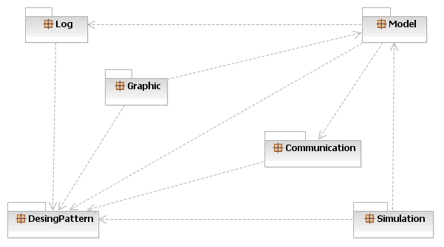
Figura 4.8 – Visão dos pacotes que compõem a arquitetura do FAct.

Nas próximas seções, serão abordadas as funções de cada um dos pacotes presentes na versão atual do FAct relacionando-os aos módulos que eles pertencem. Em seguida, o funcionamento do framework será exemplificado através de um digrama de seqüência. Por fim, serão relatados o processo de testes da implementação do FAct e a licença de distribuição do seu código fonte.

O pacote Model

Contendo o modelo abstrato de Ator Sintético bem como ao modelo de mensagem de comunicação, o pacote Model (Figura 4.9) possui as classes básicas da simulação. Suas classes são SyntheticActor e ACLMessage. Este pacote possui ainda uma interface, MessageReceiver e uma enumeração, MessagePerformative.

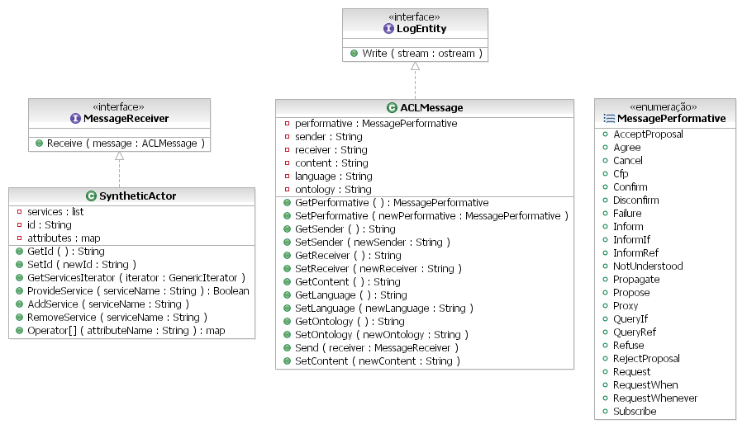
Figura 4.9 – Membros do pacote Model.

Principal classe do pacote, SyntheticActor representa um modelo genérico de ator sintético a ser estendido pelo desenvolvedor como forma implementar a sua aplicação. Ela possui a lista dos serviços que o ator é capaz prôve aos demais atores da simulação, além um mapa de atributos que é responsável por guardar os atributos do ator, como por exemplo, a sua personalidade ou a suas habilidades na realização de uma tarefa.

Para possibilitar a comunicação entre atores a classe SyntheticActor implementa a interface MessageReceiver que também faz parte do seu pacote. Esta interface por sua vez, possui um método chamado Receiver que tem uma mensagem do tipo ACLMessage como parâmetro, ou seja, uma mensagem no padrão da FIPA-ACL [FIPA 2006] contendo todos os atributos (performative, sender, receiver,content, language e ontology.) que o padrão descreve. A escolha de seguir o padrão da FIPA para a comunicação se deve a dois motivos, primeiro ele define claramente todos os campos básicos que uma mensagem deve possuir, além de também facilitar a uma possível comunicação entre os atores desenvolvidos através do FAct com agesntes implementados em outros frameworks. Sendo um dos principais campos que compõem uma mensagem o performative indica qual é intenção da massagem. A FIPA em sua especificação, define 22 valores que o campo performative pode assumir, para representar estes valores, foi criada a enumeração MessagePerformative. Por fim, apesar de constar no diagrama a classe LogEntity faz parte do pacote Log e é implementada pela classe ACLMessage como forma de permitir que um objeto deste tipo seja escrito no log do simulador.

O pacote Communication

Visando o controlar o processo de comunicação, ou seja, a troca de mensagens entre atores, foi criado um gerenciador de comunicação (Figura 4.10) no pacote Communication.

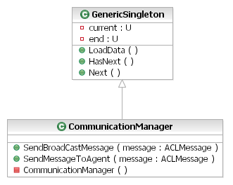
Figura 4.10 – Classe do pacote Communication.

Este pacote integra as classes de simulação e a sua única classe, o CommunicationManager foi desenvolvida para provê duas funcionalidades básicas. Primeira, possibilitar o envio de mensagens em broadcast para os atores, ou seja, enviar uma mensagem para todos os atores ativos da simulação, ação que é realizada através do método SendBroadCastMessage. Segunda, realizar o envio de mensagens para um único agente através do método SendMessageToAgent. Como forma de evitar a existência de diversos gerenciadores de comunicação, a classe CommunicationManager estende a classe GenericSingleton que faz parte do pacote DesignPattern.

O pacote Graphic

Devido ao fato dos atores sintéticos serem ser representados graficamente por avatares, um pacote específico foi criado para suportar esta característica. Chamado de Graphic (Figura 4.11) ele faz parte das classes de simulação e, além de possuir uma classe genérica e extensível para representar um avatar de um ator, a classe ActorRepresentation. Ele também é responsável pelo controle do ciclo de vida dos atores a partir da classe ActorRepresentationContainer.

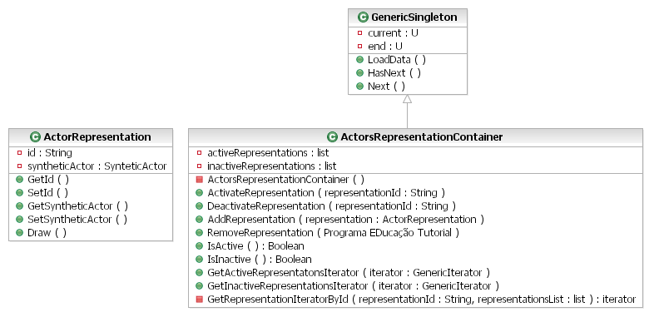
Figura 4.11 – Classes do pacote Graphic.

A classe ActorRepresentation possui apenas os atributos e métodos básicos que a representação necessita, um identificador único, o ator ao qual ela representa e um método abstrato chamado Draw para imprimir a representação na interface gráfica do simulador. Além disso A classe ActorRepresentation é independente da biblioteca gráfica que será utilizada para a construção da interface do motor, pois nenhum de seus membros depende biblioteca gráfica que simulador irá utilizar. Já a ActorsRepresentationContainer, possui métodos para adicionar, remover e interar sobre as representações dos atores que dentro desta classe, são agrupadas em duas listas, uma com as representações ativas e outra com as representações inativas. Pelos mesmos motivos da classe CommunicationManager a classe ActorsRepresentationContainer também herda da classe GenericSingleton do pacote DesignPattern.

O pacote Simulation

Compondo o módulo do simulador e sendo uma das mais importantes peças do framework, o pacote Simulation (Figura 4.12) contém classes que possuem três funções básicas, controlar o ciclo de vida dos atores, divulgar os serviços que cada ator possui e gerenciar o processo de simulação.

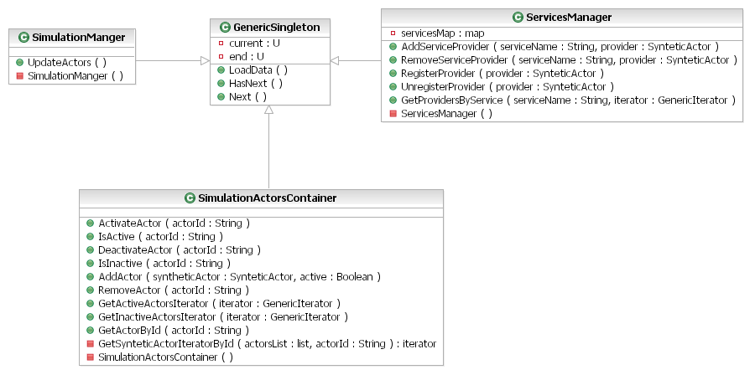
Figura 4.12 – Classes do pacote Simulation.

A classe SimulationManager, possui apenas um método, UpdateActos, que é responsável pelo envio de uma mensagem informando a passagem de tempo para os atores. Esta mensagem é enviada para todos os atores que contidos nas na lista de atores ativos da classe SimulationActorsContainer, esta classe por sua vez, possui também uma lista com os atores inativos da simulação, além de métodos para inserir, remover, iterar sobre suas duas listas. Visando implementar as páginas amarelas a classe ServicesManager foi criada, com ela é possível controlar e divulgar os serviços que os todos os atores da simulação oferecem, bem como adicionar, remover e buscar os serviços do atores provêem. Por fim, de forma similar as classes CommunicationManager e ActorsRepresentationContainer, todas as três classes deste pacote também são Singletons pois não devem possuir mais do que uma instância durante a simulação.

O pacote Log

O gerador de logs do FAct foi implementado através deste pacote. Ele possui uma classe, LogManager, e uma interface, LogEntity, como mostra a Figura 4.13. Elas são responsáveis por controlar e representar as mensagens de log geradas durante todo o processo de simulação.

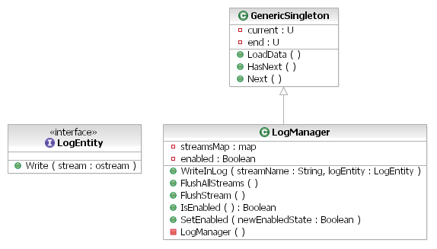
Figura 4.13 – Membros do pacote Log.

Permitindo a criação de diversos arquivos de log, a classe LogMagenager também é responsável por escrever estas mensagens em arquivos, outra funcionalidade que esta possui é a habilitação/desabilitação do sistema de log. Já interface LogEntity foi criada para representar as mensagens de log, através da implementação do seu método Write é possível a escrita de uma mensagem a ser escrita no sistema de log.

O pacote Util::DesignPattern

Criado para auxiliando no desenvolvimento dos demais pacotes, o pacote Util::DesignPattern (Figura 4.14) possui a implementação genérica de dois padrões de projeto, são ele o Singleton e o Iterator [Gamma et al. 1998].

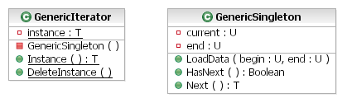
Figura 4.14 – Classes do pacote Util::DesignPattern.

O padrão de projeto Singleton, implementado pela classe GenericSingleon, é utilizado pelas classes que não devem ter mais do que um objeto instanciado durante o processo de simulação. Enquanto que a classe GenericIterator é utilizada pelas classes ActorsRepresentationContainer e SimulationActorsContainer para permitir que suas listas de representações e atores respectivamente, possam ser acessadas de maneira seqüencial e sem serem modificadas. De maneira geral, estas duas classes são um molde para implementação dos padrões de projeto que representam no framework, porém, nada impede que elas sejam utilizadas pelo desenvolvedor, se este sentir tal necessidade.

Exemplo de seqüência de chamadas de métodos para simulação

Visando exemplificar o funcionamento do FAct, um diagrama seqüência (Figura 4.15) foi criado. Ele mostra como uma mensagem de passagem de tempo é enviada para os atores presentes na simulação.
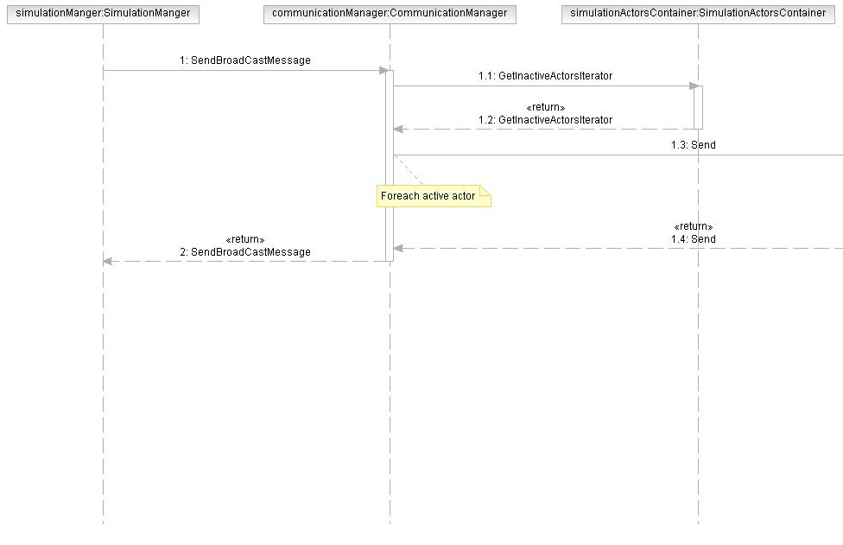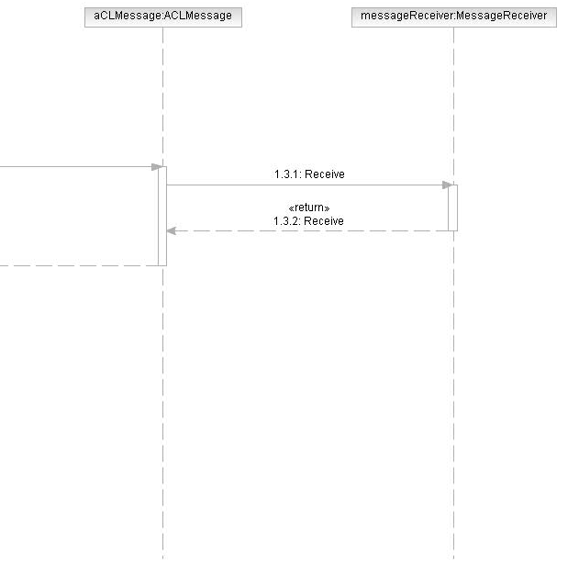
Figura 4.15 – Diagrama de seqüências para o envio de uma mensagem de tempo no FAct.

O diagrama começa na chamada do método SendBroadcastMessage da classe CommunicationMensage pela SimulationManager, em seguida a classe CommunicationMensage acessa os atores da simulação chamando o método GetActiveIterator e para cada ator ativo a mensagem é enviada através do método Send da classe ACLMessage que, finalmente, chama o método Receive da interface MessageReceiver.

O processo de testes do framework

Antes da implementação de qualquer aplicação sobre o FAct, suas classes foram testadas através de Testes Unitários [Luo et al. 1995]. Para tal, a biblioteca de teste unitários CPPUnit [CPPUnit 2006] foi empregada. Devido ao grande número de novas classes geradas para os testes, elas foram agrupadas em um novo pacote no projeto que foi chamado de TestCases. Os testes realizados permitiram a identificação de diversos bugs presentes no framework, estes bugs foram rapidamente sanados tornando FAct apto para utilização.

Distribuição do código fonte

Como forma de permitir o acesso ao código fonte do FAct, o mesmo será distribuído através da GNU Lesser General Public License [LGPL 2006]. Esta escolha se deve ao fato de que esta é uma licença bastante difundida na comunidade acadêmica que permite a modificação e extensão do FAct livremente além de também possibilitar a redistribuição do projeto, desde que se respeite os direitos autorais de seus desenvolvedores.

Conclusões

Neste capítulo foi relatado que a necessidade de ferramentas para a construção de SMAct verificada em projeto como o SmartSim [SmartSim 2006] foi a principal motivação que levou ao desenvolvimento do FAct. Este, por sua vez, tem como seu principal objetivo prover um framework para ser utilizado no desenvolvimento de SMAct.

Com base na definição de SMAct dada neste Capítulo e na análise dos SMAs realizada no Anteiror, foram identificados 6 requisitos que o FAct deveria implementar. Visando atender a esses requisitos, foram planejados 7 módulos para compor o framework. Por restrições no tempo de desenvolvimento da primeira versão do FAct, apenas os módulos Classes de simulação, Simulador e Gerador de Logs foram implementados. Ficando o Controlador/Visualizador para ser implementado apenas no desenvolvimento da aplicação criada para testar o framework, que será descrita no próximo Capítulo. Enquanto que os demais módulos, que ainda não estão implementados, serão adicionados em futuras versões do projeto, pois a arquitetura atual do FAct já prevê tais extensões.

Como forma de testar a implementação do FAct, mesmo antes de se desenvolver uma ferramenta sobre ele, um conjunto de testes unitários foi elaborado. Os testes possibilitaram a identificação e correção de diversas falhas presentes no projeto. Além disso, para a distribuição do FAct a licença open source GNU Lesser General Public foi escolhida por se ser bastante difundida na comunidade acadêmica e possibilitar modificações e extensões no projeto.

M-D Simulation: Um Simulador Multiatores Baseado o FAct

Como forma de testar a capacidade de aplicação do FAct para a construção sistemas multiatores foi desenvolvido M-D Simulation, um simulador multiatores criado a partir do FAct. Sendo a primeira aplicação construída através do framework ele simula algumas interações entre um gerente de projeto e um desenvolvedor de software.

Este capítulo relata a o desenvolvimento do M-D Simulation através de 4 seções. A primeira descreve Symlog, modelo de personalidade adotado para a implementação dos atores da simulação. A segunda retrata modelagem dos dois atores presentes no projeto e de como o Symlog é utilizado neles. A seção seguinte descreve o Forge Flex, biblioteca utilizada para a construção da aplicação, além de relatar toda a implementação do M-D Simulation. A quarta e última seção demonstra um exemplo de interação entre o desenvolvedor e o gerente executada no M-D Simulation, para uma melhor compressão da simulação executada.

Symlog: O modelo de personalidade adotado

Assim como nos projeto SmartSim, o modelo de personalidade implementado nos atores foi baseado na teoria Symlog [Bales e Cohen 1979]. Este modelo foi inicialmente desenvolvido através de 45 anos de pesquisa no departamento de Psicologia e Relações Sociais em na Universidade de Harvard. Seu principal propósito é tornar possível uma melhor compreensão da liderança efetiva, dinâmica dos grupos e o desempenho de equipes de alta performance.

Amplamente difundido, o Symlog tem sido utilizado em diversas empresas como a Mercedes Benz, BASF, IBM in e Microsoft, nos cincos continentes [Symlog 2006]. Classificando o comportamento e a interação dos grupos em um espaço tridimensional, o Symlog leva em consideração as dimensões Dominância(U)/Submissividade(D), Amigável(P)/Não Amigável(N) e Aceitação(A)/Não aceitação de autoridade e orientação à tarefa (B) [Silva et al. 2006a].

A primeira dimensão, Dominância(U)/Submissividade(D), classifica o indivíduo em relação a sua atividade. Um indivíduo U geralmente ativo, extrovertido e que normalmente demonstra uma tendência de impor seu ponto de vista ao grupo. Enquanto um indivíduo D normalmente é passivos, introvertido e submisso.

A segunda dimensão, Amigável(P)/Não Amigável(N), define o indivíduo em relação a sua socialização. Um indivíduo classificado como P possuem normalmente um comportamento extrovertido, cooperativo e altruísta. Já um indivíduo N normalmente está associado a características de introversão, egocentrismo e alto protecionismo.

Finalmente, a ultima dimensão, Aceitação(A)/Não de autoridade e orientação à tarefa (B) se refere a tendência que um indivíduo possui de aceitar ou rejeitar a autoridade de uma maneira geral. Um indivíduo do tipo A costuma aceitar respeitar e acatar a autoridade de outro indivíduo. Enquanto que um indivíduo N tende a não respeitar de desacatar a autoridade de outro indivíduo.

Modelagem dos Atores

A modelagem realizada para o desenvolvimento dos atores presentes no M-D Simulation foi baseada nos projetos SmartSim [SmartSim 2006] e Enigmas no Campos [Silva 2000]. Devido a este fato, existem semelhanças tanto no modelo de personalidade quanto nos demais atributos que os atores possuem. A seguir, será relatado o Developer Actor e o Manager Actor, os dois atores presentes no no M-D Simulation.

Developer Actor

Criado para simular o comportamento de um desenvolvedor de software este ator possui diversos atributos necessários à simulação como mostra a tabela 2. Sua personalidade é baseada nas três dimensões propostas pelo sistema Symlog. Seus atributos relativos ao seu conhecimento técnico em desenvolvimento de software são Elicitação/Análise de Requisitos, Projeto de Arquitetura e Programação. Além disto, ele também possui o estado de seu relacionamento com os demais atores, a sua energia e sua motivação. Por fim, ele também possui o seu nome, sua idade, seu sexo e seu salário.

Quadro 5.2 – Propriedades do Developer Actor.
Atributo | Descrição
Skills | Habilidades técnicas do ator
Analysis | Capacidade de Elicitação/Análise de Requisitos
Architecture | Aptidão para o projeto de Arquitetura de um software
Programming | Competência para implementação (codificação)
Personality | Modelo de personalidade baseado no Symlog
Power | Dominância(U)/Submissividade(D)
Socialization | Amigável(P)/Não Amigável(N)
Task | Aceitação(A)/Não aceitação de autoridade(B)
Outros Atributos
Energy | Energia do ator, mede o quanto ele esta cansado
Motivation | Força que impulsiona a ações ator
Name | Nome do ator
Age | Idade do ator
Sex | Sexo do ator
Wage | Salário do ator
Relationship | Relacionamento do ator com os demais membros da equipe.

Compondo a simulação do comportamento, quatro ações foram modeladas para serem tomadas por este ator. São elas, (1) pedir descanso, (2) pedir ajuda para realizar uma tarefa, (3) trabalhar em uma tarefa e (4) reportar o conclusão de uma tarefa. Estas ações são responsáveis pela interação deste ator com o gerente, e as suas tomadas levam em consideração tanto a personalidade to ator, quanto o estado de seus demais atributos. Com relação aos serviços oferecidos, esta entidade é responsável provê os serviços de Analysis, Architecture e Programming.

Manager Actor

Versão simplificada do Developer Actor, o Manager Actor é responsável pela simulação do comportamento de um gerente de um projeto. Ele possui a maioria dos atributos presentes no Developer Actor exceto pelas habilidades técnicas (Skills), motivação (motivation) e energia (energy). Entretanto, seu comportamento é completamente diferente. Suas ações são (1) delegar uma tarefa, (2) mandar o desenvolvedor descansar, (3) ajudar o desenvolvedor em uma tarefa, (3) dar opinião sobre uma tarefa realizada, (4) demitir o desenvolvedor. Assim como no Developer Actor¸ este ator tem a tomada de suas decisões realizadas a através de seu modelo de personalidade e o estado de seus demais atributos. Com relação aos serviços oferecidos, esta entidade é responsável provê o apenas o serviço de Management.

Implementação do M-D Simutation

A seguir será descrita a implementação do M-D Simulation, ela utiliza o Forge Flex para o desenvolvimento de sua interface gráfica o FAct para gerenciar os atores e a simulação. As próximas duas subseções, tratam de relatar o Forge Flex, contado sua história e justificando sua escolha, além de descrever detalhadamente todos os componentes da aplicação M-D Simulation.

Forge Flex: A biblioteca gráfica utilizada

Desenvolvido por Madeira [Madeira e Ramalho 2001], a versão inicial destes framework, inicialmente chamada ForgeV8, foi um projeto pioneiro no CIn-UFPE. Devido ao fato de ser o primeiro motor de jogos e aplicações gráficas criado no CIn, seus principais objetivos eram muito ambiciosos, pois visavam à construção de um projeto onde, além de permitir portabilidade, possibilitaria a construção de aplicações bidimensionais (2D), isométricas (2D ½) e tridimensionais (3D).

Entretanto, por diversos motivos, entre eles, a falta de experiência no desenvolvimento de jogos por parte dos pesquisadores do CIn-UFPE, além do amplo escopo inicial do projeto, alguns erros foram cometidos durante construção do framework. Estes acabaram culminando em uma redução do escopo da primeira versão do ForgeV8. Nela foi retirado o requisito de portabilidade, restringindo seu uso apenas ao sistema operacional Microsoft Windows, e apenas a implementação de aplicações 2D e 2D ½ isométricas foram contempladas, mas com sérios problemas de desempenho.

Aproveitando as experiências obtidas na implementação do ForgeV8, uma segunda versão do framework foi desenvolvida e intitulada de Forge16V [Rocha et al. 2003]. Esta, por sua vez, foi quase que completamente reescrita e trazia um escopo relativamente reduzido, visando apenas o suporte para implementação de jogos e aplicações gráficas em 2D e 2D ½.

O principal objetivo do Forge16V foi suprir a necessidade de um motor de jogos tanto para os alunos do CIn-UFPE quanto outros estudantes de outras universidades locais, oferecendo diversas funcionalidades e não apenas direcionadas para a manipulação da parte gráfica do jogo.

Sendo uma extensão do Forge16V, o Forge Flex foi criado durante o desenvolvimento do projeto SmatSim [SmatSim 2006]. Ele agrega diversas pequenas mudança ao projeto além uma biblioteca de componentes gráficos [Silva et al. 2006b]. Esta biblioteca foi selecionada para o desenvolvimento do M-D Simulation por dois motivos principais. Primeiro, é distribuído sobre a licença GNU GPL [GPL 2006]. Segundo, devido a experiência na utilização do mesmo pelos desenvolvedores da aplicação durante o projeto SmartSim.

Modelagem da Implementação

Constituída basicamente por 3 pacotes, como mostra a Figura 5.16, a implementação do M-D Simulation foi modelada para atender a simulação dos modelos atores descritos anteriormente. Os pacotes que o compões são o App além de seus dois subpacotes o App::Model e o App::GUI. O primeiro é responsável pela inicialização da aplicação. Já o segundo, App::Model, contém os modelos de atores e entidades da simulação. Enquanto que o terceiro, App::GUI, agrupa as classes que compõem a interface gráfica da aplicação.

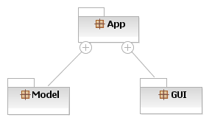
Figura 5.16 – Visão dos pacotes que compõem do M-D Simulation.

O pacote App::Model

Criado para agrupar as entidades básicas da simulação, este pacote possui tanto o modelo de ator sintético adotado quanto às entidades presentes na simulação como o projeto e suas tarefas, a visão geral de suas classes é exposta na Figura 5.17

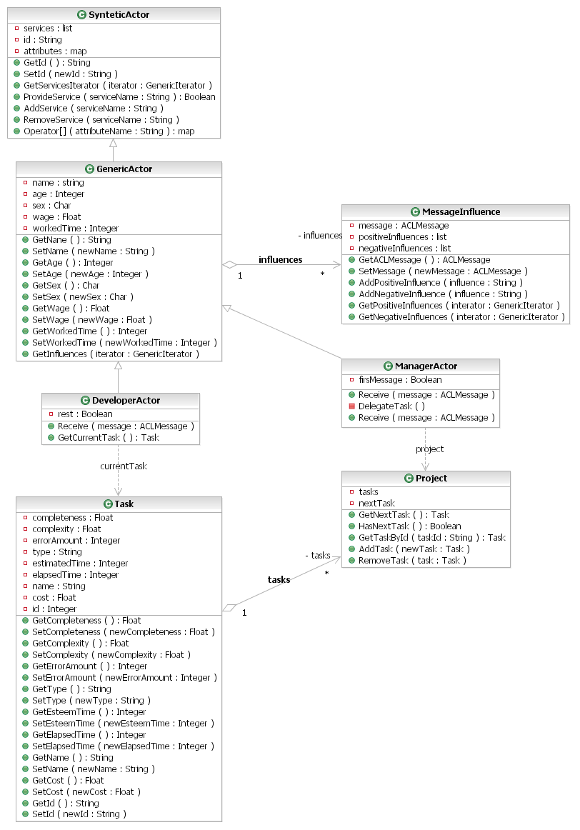
Figura 5.17 - Classes que compõem o pacote App::Model.
A classe Project é responsável por representar um projeto de software no qual o gerente e o desenvolvedor irão trabalhar. Este projeto, por sua vez, é composto por um conjunto de atividades que concebidas por instâncias da classe Task. Com relação aos atores, a classe GenericActor foi elaborada para conter todos os atributos comuns aos atores do simulador. Ela herda da classe SynteticActor presente no Fact além de ser uma das principais classes do M-D Simulation. Esta importância pode ser verificada já que as classes DeveloperActor, que representa a implementação do ator desenvolvedor, e a classe ManagerActor, que representa a implementação do ator gerente, são subclasses de GenericActor. Ambas as classe, DeveloperActor e ManagerActor, possuem apenas a implementação dos comportamentos dos respectivos atores que elas representam.

A classe MessageInfluence é responsável por guardar as influencias relevantes das mensagens trocas pelos agentes nos atributos destes. Por exemplo, quando um desenvolvedor é elogiado isto é bom para o seu relacionamento com o gerente além de também incrementar a sua motivação. Todas as influências positivas e negativas de uma mensagem enviada são guardadas em objetos do tipo MessageInfluence. Por fim, todas as classes presentes neste pacote foram desenvolvidas de maneira independeste da tecnologia utilizada para a criação a interface gráfica do ator, o que permite a utilização delas em conjunto com qualquer outra biblioteca gráfica.

O pacote App::GUI

Desenvolvido para conter as classes da interface gráfica do simulador, este pacote possui um conjunto de classes, Figura 5.18, que estão ligadas diretamente ao motor gráfico utilizado, o Forge Flex. Ele é composto por um estado que representa a tela de simulação e um conjunto de panels que compõem este estado.

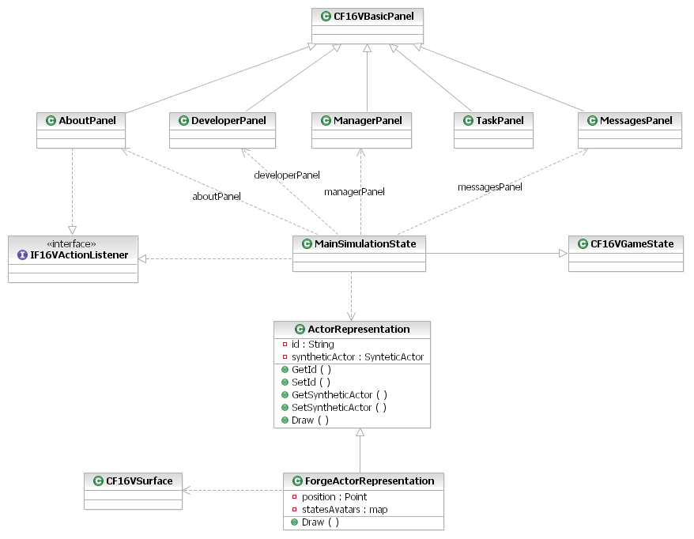
Figura 5.18 - Classes que compõem o pacote App::GUI. Devido ao grade número de atributos e métodos relativos ao Forge e que são pouco relevantes a este pacote, os diagramas forma simplificados.

Representado pelo estado MainSimulationState, a interface do simulador é decomposta em 5 panels. Eles são responsáveis por exibir o informações dos atores, MagerPanel e DeveloperPanel. Além de mostrar informações sobre a tarefa em execução, TaskPanel, e informações sobre as mensagens e suas influências nos atributos dos atores, MessagesPanel. Para expor as informações sobre o desenvolvedor do projeto o AboutPanel foi criado. Todos estes panels herdam da classe CF16VBasicPanel que é parte do ForgeFlex. Além disso, as classes MainSimulationState e AboutPanel implementam a interface IF16VActionListener para poderem captar eventos oriundos dos botões que possuem. Finalmente, a classe ActorRepresentation é a uma especialização do modelo de representação gráfica para atores presentes no Fact, a classe ActorRepresentation.

O pacote App

Criado com uma única finalidade, configurar e inicializar as classes na simulação, este pacote contém apenas uma classe, como mostra a Figura 5.19. Ela, denominada ApplicationStarter, possuis os métodos e atributos necessários ao objetivos deste pacote. Sendo responsável por (1) criar os atores, (2) determinar os valores de seus atributos, (3) adicionar os atores ao SimulationActorsContainer, classe Fact e, por fim, (4) registrar os serviços que cada ator possui.

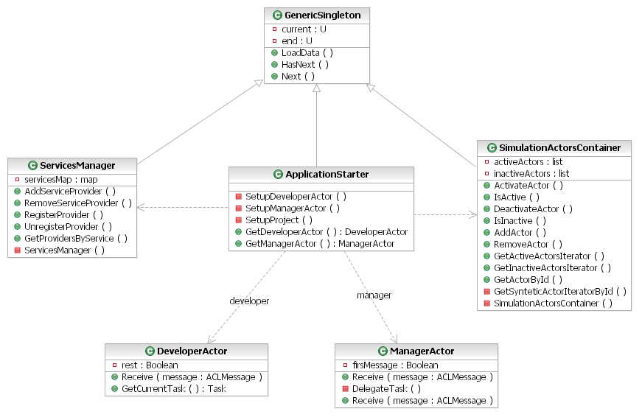
Figura 5.19 – ApplicationStarter, única classe que compõem o pacote App::GUI e as classes do FAct relacionadas a esta.

Um exemplo de Interação

Nesta seção será bordado um exemplo de uma iteração entre os atores do simulador. Este exemplo, mostrado na Figura 5.20, se baseia no laço principal da simulação onde o desenvolvedor trabalha em uma tarefa delegada pelo gerente.

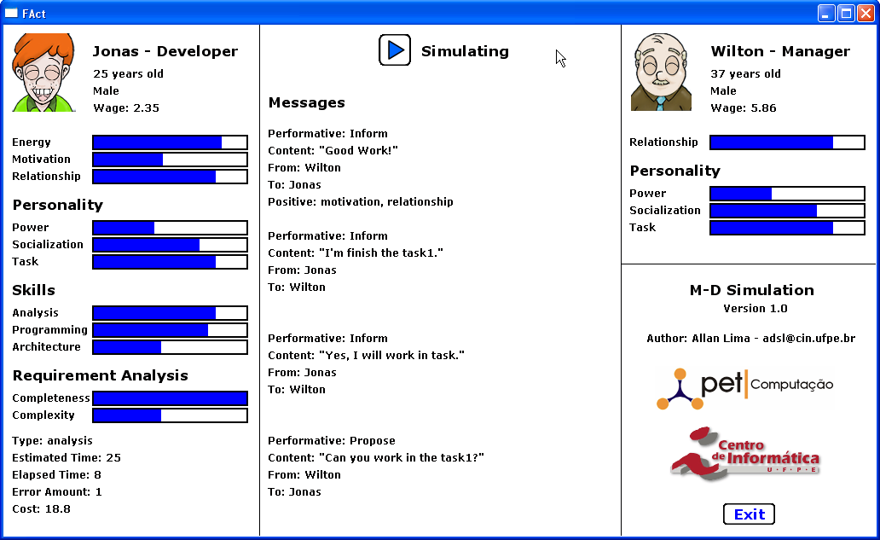
1
2
3
4
Figura 5.20 - Exemplo de interação ente o desenvolvedor e seu gerente.

Na figura, podemos observar os atributos do gerente e do desenvolvedor nos lados direito e esquerdo, respectivamente. Já o centro mostra as últimas mensagens trocadas pelos atores além de suas influencias no estado dos atores.

A interação se inicia na primeira mensagem, bola vermelha com o número 1 na figura. Ela demonstra do gerente solicitando ao seu desenvolvedor, que trabalhe em uma tarefa. O gerente só sabe que o desenvolvedor é capaz de resolvê-la, pois ele consultou o gerenciador de serviços do Fact para tal.

Como no momento da solicitação de trabalhado o desenvolvedor se encontrava motivado, com bastante energia e possuia um bom relacionamento com seu patrão. Ele aceita a tarefa, bola vermelha com o número 2 na figura. E então começa trabalhar nela.

Quando o desenvolvedor termina o seu trabalho, ele informa o ocorrido ao seu gerente, bola vermelha com o número 3 na figura. Este último faz uma avaliação do trabalho realizado, levando em consideração o prazo de entrega estimado, o tempo de realização da atividade e o número de erros encontrados.

Neste caso, como os indicadores da tarefa estavam de acordo com o esperado os gerentes elogia o desempenho do seu subordinado, bola vermelha com o número 4 na figura. Este elogio acaba por influenciar positivamente o relacionamento entre os dois além da motivação do desenvolvedor.

Resultados Obtidos

Neste capítulo foi apresentado o M-D Simulation, um simulador para interações entre um gerente e um desenvolvedor. Ele foi desenvolvido com o intuito de testar aplicabilidade FAct para a construção de sistemas multitares.

O primeiro passo para o desenvolvimento do M-D Simulation foi a seleção de um modelo de personalidade para seus atores. Tendo como base os estudos que já foram realizados sobre o modelo Symlog [Bales e Cohen 1979] no próprio centro de informática da UFPE [SmartSim 2006; Silva 2006b], optou-se por adotá-lo para implementação. Este modelo classifica a personalidade do indivíduo em 3 dimensões. São elas, (1) pedir descanso, (2) pedir ajuda para realizar uma tarefa, (3) trabalhar em uma tarefa e (4) reportar o conclusão de uma tarefa.

Uma vez definido o modelo de personalidade dos atores, a seção seguinte expôs a modelagem dos dois tipos de agentes presentes no M-D Simulation. O gerente de software e o seu empregado, o desenvolvedor. Eles foram descritos quanto aos seus atributo e ações que desempenhavam.

Os dois atores modelados foram implementados com a utilização do FAct para o sua simulação e do Forge Flex [Silva et al. 2006] para criação da interface gráfica. A toda aplicação foi desenvolvida através de 3 pacotes, o pacote App, o pacote App::Model e o pacote App::GUI. O primeiro agrupa a classe responsável pela inicialização e configuração do sistema. Já o segundo é composto pelo atores sintéticos do projeto bem como as demais entidades necessárias a simulação, o projeto e sua atividades. O terceiro é composto pela classe de implementam a interface gráfica do projeto.

Visando consolidar a compreensão do funcionamento da aplicação desenvolvida, um exemplo de interação foi relatado. Ele mostra o gerente delegando uma tarefa ao desenvolvedor que trabalha nela ate o seu complemento reportando o fim ao seu gerente. Este avalia o desempenho do ator da sua opinião sobre a tarefa. Como o desempenho foi positivo, o gerente elogia seu subordinado o que acaba por melhorar o relacionamento entre os dois além de aumentar a motivação do desenvolvedor.

Por fim, podemos constatar que a aplicação do FAct para a construção do M-D Simulation foi muito bem sucedida. Por diversos motivos, dentre eles se destacam, (1) a implementação atores com extensão dos modelos propostos pelo FAct, se preocupando apenas com os atributos referentes ao domínio da aplicação; (2) a facilidade de utilização das classes do FAct para gerenciamento de serviços, comunicação e ciclo de vida dos atores; (3) a boa de integração com o Forge Flex, (4) A adaptação do Fact ao modelo de personalidade Symlog.

Apresar dos excelentes resultados obtidos como M-D Simulation, só a utilização do FAct no desenvolvimento de mais sistemas multiatores poderá provar o seu real valor para a construção deste tipo de aplicação.

Conclusões

A análise dos projetos Oz [Bates et al.. 1994], Teatro Virtual [Rosseau e Hayes-Roth 1997] e Enigmas no Campus [Silva et al.. 2000] mostrou que eles foram criados com foco na análise de modelos de personalidade ou arquiteturas para atores sintéticos, sem se preocupar entretanto com a modelagem da aplicação como um todo. Aspectos que pouco variam nestes projetos, como o suporte à comunicação entre os atores e o controle de seu ciclo de vida, foram reimplementados em cada um dos projetos.

Entretanto, estas características estão presentes em várias ferramentas disponíveis para a construção de SMAs. Porém, a pesquisa realizada sobre tais ferramentas mostrou que elas não foram utilizadas nos projetos citados acima, pois simplesmente não se aplicam tão bem a construção de SMAct como se aplicam para a construção de SMA. Isto se deve ao fato de que elas se destinam a implementação praticamente todos os tipos de agentes autônomos, o que as torna muito genéricas e menos aplicáveis aos atores sintéticos, que possuem diversas características singulares, como, por exemplo, um modelo de personalidade.

Visando suprir esta deficiência foi apresentado o FAct (Framework for Actors), que atualmente oferece um framework open source para construção de sistemas multiatores. Diversos módulos foram planejados para compô-lo. Entretanto, por restrições de tempo, foram implementados exclusivamente os módulos Classes de Simulação e Simulador que dão suporte a simulação, além do Gerador de Logs, para depuração das aplicações.

Para Mesmo assim, a aparente limitação do FAct não impediu a sua utilização para a construção do M-D Simulation. Este se trata de um simulador multiator, desenvolvido com o intuito de testar aplicabilidade FAct para a construção de sistemas multitares. Ele simula algumas interações entre um Gerente e um desenvolvedor trabalhando em um projeto de software através da utilização e extensão as classes do FAct. Durante o desenvolvimento do M-D Simulations só se fez necessária a implementação das entidades da simulação, o Projeto de software e suas tarefas, além da modelagem do comportamento dos atores. Desta forma, toda a infra-estrutura para (1) controle da simulação, (2) comunicação entre os atores, (3) divulgação de serviços oferecidos e (4) controle do ciclo de vida dos atores e suas representações, não precisou ser implementada, pois FAct já as suportava.

Dificuldades encontradas

Durante o processo de desenvolvimento do FAct foram encontradas algumas dificuldades, a saber: o insucesso na busca por uma definição para sistema multiatores, a grande quantidade de projetos multiatores e ferramentas para a construção de sistemas multiagentes além curto espaço de tempo para o desenvolvimento do framework. A seguir, cada uma destas dificuldades será relatada detalhadamente.

Fundamental para a realização deste trabalho, a definição para o conceito de sistema multiatores não foi encontrada durante a pesquisa bibliográfica realizada. Então a definição teve que ser elaborada durante este trabalho. Para tal, foi tomada como base a definição para sistemas multiagentes proposta por Ferber [1999] em seu livro.

A grande quantidade de projetos multiatores e ferramentas para a construção de sistemas multiagentes foi uma grande barreira para o planejamento do FAct. Isto deve ao fato de que esta variedade dificultou a seleção dos projetos que realmente eram relevantes ao FAct e por isto, mereciam uma análise mais detalha.

O curto espaço de tempo para o desenvolvimento do framework, foi fator redutor para o escopo do projeto. Isto acabou culminando na não implementação de alguns dos módulos do FAct e também possibilitou a implementação de apenas uma aplicação sobre o framework. Para diminuir este problema, foram priorizados os módulos mais importantes, de modo que o FAct se tornasse usável o mais rápido possível. Além disso, para a aplicação implementada foi definido um escopo relativamente pequeno, quando comparado a outros projetos como o SmartSim [SmartSim 2006] ou o Enigmas no Campus [Silva 2000].

Trabalhos futuros

Apesar do FAct já poder ser considerado um framework aplicável para a construção de sistemas multiatores, diversas extensões e atividades estão previstas para a sua continuidade. Elas serão relatadas a seguir.

- Implementação dos módulos restantes: O editor de atores, O editor de regras e as ferramentas estatísticas, não puderem ser implementados. Entretanto, devido à grande importância destes módulos, para incrementar a produtividade do desenvolvedor, estas possivelmente serão as primeiras extensões do FAct.

- Desenvolvimento de novas aplicações: O desenvolvimento de novas extensões acaba por demandar a implementação de novas aplicações para testá-las. Elas devem possuir domínios diferentes da aplicação já desenvolvida, além de utilizar modelos de personalidade diferentes no Symlog [Bales e Cohen 1979] que foi adotado no M-D Simulation, visando testar o FAct em diversas condições distintas.

- Nova avaliação dos padrões da FIPA: Sempre visando melhorar a arquitetura do FAct, uma avaliação mais detalhada dos padrões para sistemas multiagentes propostos pela FIPA [FIPA 2006] pode trazer alternativas interessantes para modelagem das futuras extensões, além de modificações para o que já foi criado.

- Criação de uma página para a divulgação do projeto: Muito importante para a divulgação do FAct, a criação de uma página para o projeto irá possibilitar a interação entre a sua equipe de desenvolvimento e a comunidade científica.

- Elaboração da documentação técnica do código fonte do FAct: Crucial para a utilização do FAct por terceiros, a documentação do seu código fonte será ponte entre o desenvolvedor e as funcionalidades que o framework oferece.

- Referências Bibliográficas

[Allport 1966] Allport, G. W., 1966. Traits Revisited. American Psychologist 21: 1-10.

[Atkin et al. 1999] Atkin, M. S., Westbrook, D. L. e Cohen, P. R., 1999. Capture the Flag: Military Simulation Meets Computer Games, Department of Computer Science, University of Massachusetts, Amherst, Massachusetts.

[Bales 1979] Bales, R. F. e Cohen, 1979. Symlog, A System for the Multiple Level Observation of Groups, first edition. Free Press.

[Bandura 1977] Bandura, A., 1977. Social Learning Theory. Englewood Cliffs, Prentice-Hall.

[Bates et al. 1994] Bates, J., Loyall e A. Reilly, W., 1994. An Architecture for Action, Emotion, and Social Behavior. School of Computer Science, Carnegie Mellon University. Pittsburgh, PA, USA.

[Bellifemine et al. 1999] Bellifemine, F., Poggi, A. E Rimassa, G., 1999. CSELT internal technical report. JADE – A FIPA-compliant agent framework. London, April.

[Bittencourt e Osório 2002] Bittencourt, J. R. e Osório F. S., 2002. Ambiente para Simulação de Múltiplos Agentes Autônomos, Cooperativos e Competitivos. Monografia de Conclusão de Curso. UNISINOS, São Leopoldo.

[Burg et al. 2004] Burg, B., Dale, J. e Willmott, S., 2004. Open Standards and Open Source for Agent-Based Systems, [online] Disponível em: http://www.fipa.org/docs/input/f-in-00024/f-in-00024.html [Acessado 22 de Setembro de 2006].

[CC 2006] CC, 2006. Creative Commons. [online] Disponível em: http://creativecommons.org [Acessado 11 de Agosto de 2006].

[Charlton et al. 2000] Charlton, P., Cattoni, R., Potrich A. e Mamdani E., 2000. Evaluating the FIPA Standards and Its Role in Achieving Cooperation in Multiagent Systems. Proceedings of the 33rd Hawaii International Conference on System Sciences.

[CPPUnit 2006] CPPUnit, 2006. FrontPage - CppUnit Wiki [online] Disponível em: http://cppunit.sourceforge.net/cppunit-wiki [Acessado 11 de Agosto de 2006].

[Deitel e Deitel 2005] Deitel, H. e Deitel, P., 2005. Java Como Programar. Sexta edição, Prentice Hall.

[Faria 1996] Faria, A. J. e Nulsen, R., 1996. Developments In Business Simulation & Experiential Exercises, volume 23. University of Windsor e Xavier University.

[Ferber 1999] Ferber, J., 1999. Multi-agent Systems: Introduction to Distributed Artificial Intelligence, first edition, Addison-Wesley Professional.

[Ferreira 1977] Ferreira, A. B. H., 1977. Mini Dicionário da Língua Portuguesa, primeira edição. Nova Fronteira.

[FIPA 2006] FIPA, 2006. Welcome to the Foundation for Intelligent Physical Agents [online] http://www.fipa.org [Acessado 31 de Agosto de 2006].

[Gama et al. 1995] Gama, E., Helm, R., Johnson, R. e Vilissides J., 1995. Design patterns: elements of reusable object-oriented software, first edition. Addison-Wesley Professional.

[Golberg 1997] Golberg, A., 1997. IMPROV: A System for Real-Time Animation of Behavior-Based Interactive Synthetic Actors. Media Research Laboratory, New York University, New York, NY, USA.

[Google 2006] Google, 2006. Google Acadêmico Beta. [online] Disponível em: http://scholar.google.com.br [Acessado 10 de Agosto de 2006].

[GPL 2006] GPL, 2006. General Public Licence [online] Disponível em: http://www.gnu.org/copyleft/gpl.html [Acessado 11 de Agosto de 2006].

[Guttman et al. 1998] Guttman, R. H., Moukas, A. G. e Maes, P., 1998. Agents as Mediators in Electronic Commerce. International Journal of Electronic Markets, volume 8, number 1. Massachusetts Institute of Technology, MIT Media Laboratory, Cambridge, MA, USA.

[Heine e Kirn 2004] Heine, C. e Kirn, S., 2004. Adapt@Agent.Hospital – Agent Based Support Of Clinical Processes. Department of Information Systems II, University of Hohenheim, Stuttgart, Germany.

[Howard e Howard 1995] Howard, P. J. e Howard, J. M., 1995. The Big Five Quick Start: An Introduction to Five-Factor Model of Personalaty for Human Resource Professionals. Center of Applied Cognitive Studies, Chalotte, NC, USA.

[Klügl e Puppe 1998] Klügl, F. e Puppe, F., 1998. The Multi-Agent Simulation Environment SeSAm. Dep. for Artificial Intelligence, University of Würzburg.

[LGPL 2006] LGPL, 2006. Lesser General Public Licence [online] Disponível em: http://www.gnu.org/licenses/lgpl.html [Acessado 11 de Agosto de 2006].

[Luo et al. 1995] Luo, G., Probert, R. L. e Ural, H., 1995. Approach to constructing software unit testing tools. Department of Computer Science, University of Ottawa, Ottawa.

[Madeira e Ramalho 2001] Madeira, C.A.G. e Ramalho, G. L., 2001. Forge V8: Um framework para o desenvolvimento de jogos de computador e aplicações multimídia. Dissertação de Mestrado em Ciência da Computação, Centro de Informática, Universidade Federal de Pernambuco, Recife.

[Maritetto et al. 2004] Marietto, M. B., David, N., Adamatti D., Sichman J. S. e Coelho, H., 2004. Requirements Analysis of Platform CORMAS: A Case Study. New York, USA.

[Morais e Furtado 2003] Morais, L. A. S. e Furtado, J. J. V., 2003. Estudo e Desenvolvimento de Sistemas Multiagentes usando JADE: Java Agent Development framework. Monografia de conclusão de curso. UFCE, Fortaleza.

[Orthony et al. 1990] Orthony, A., Clore, G., L. e Collins, A., 1990. The Cognitive Structure of Emotions, reprint edition. Cambridge University Press.

[Page et al. 2000] Page, L. C., Bousquet, F., Bakam, I., Bah, A. e Baron C., 2000. CORMAS : A multiagent simulation toolkit to model natural and social dynamics at multiplescales.

[Peter 2005] Peter S., 2005. Practical Common Lisp (Hardcover), first edition, Apress.

[PMBOK 2004] MBOK, 2004. Um Guia do Conjunto de Conhecimentos em Gerenciamento de Projeto, terceira edição. Project Management Institute, Inc.

[PMK 2006] PMK, 2006. PMK Learning Environment, [online] Disponível em: http://php.cin.ufpe.br/~pmk/hp/portugues/home.php?pagina=victor [Acessado 2 de Junho de 2006].

[Rocha et al. 2003] Rocha, E. J. T. S., Ramalho, G. L. e Santos A. L. M., 2003. Forge 16V: Um Framework para Desenvolvimento de Jogos Isométricos. Dissertação de Mestrado em Ciência da Computação. Centro de Informática, Universidade Federal de Pernambuco, Dezembro de 2003, Recife – PE.

[Rolling e Morris 2004] Rolling A. E Morris A., 2004. Game Architecture and Design: A New Edition. New Riders Publishing.

[Rosseau e Hayes-Roth 1997] Rousseau, D. e Hayes-Roth, B., 1997. Improvisational Synthetic Actors with Flexible Personalities. Knowledge Systems Laboratory, Department of Computer Science, Stanford University, Stanford, California, USA.

[Sampaio et al. 2004] Sampaio P. A., Tedesco, P. C. A. R. e Ramalho, G. L., 2004. Framework multiagente Para Aplicações Musicais. Trabalho de Graduação. CIn-UFPE.

[Silva et al. 2000] Silva, D. R. D., Ramalho, G. L. e Tedesco P. C. A. R., 2000. Atores Sintéticos em Jogos de Aventura Interativos: O Projeto Enigmas no Campus. Dissertação – Mestrado em Ciências da Computação. CIn-UFPE.

[Silva et al. 2006a] Silva, D. R. D. S., Ramalho, G. L., e Tedesco, P. 2006. Atores Sintéticos em Jogos Sérios: Uma Abordagem Baseada em Psicologia Organizacional. Proposta de doutoramento apresentada à Universidade Federal de Pernambuco, como parte do programa de pós-graduação em Ciências da Computação, área de concentração Computação Inteligente.

[Silva et al. 2006b] Silva, R. D. S, Ramalho, G. L., Tedesco P., Lima, A. D. S., Almeida, E. W. M., Lino, N. L., Rodrigues, V. C., 2006. ForgeFlex uma Extensão do Forge16V: Incorporando uma Biblioteca de Componentes Gráficos para Jogos. Centro de Informática, Universidade Federal de Pernambuco, Pernambuco, Brasil. A ser publicado.

[Silveira e Viccari 2001] Silveira, R. e Viccari, R., 2001. JADE – Java Agents fro Distance Education Framework. Instituto de Informática, Universidade Federal do Rio Grande do Sul – UFRGS, Porto Alegre, RS Brazil. 8th Annual International Distance Education Conference.

[Symlog 2006] Symlog, 2006. Welcome to The SYMLOG Consulting Group Home Page, [online] Disponível em: http://www.symlog.com/ [Acessado 01 de Outubro de 2006].

[Teambots 2006] Teambots, 2006. TeamBots software environment, [online] Disponível em: http://www.teambots.org/ [Acessado 22 de Junho de 2006].

[V&A 2006] V&A, 2006. Valença & Associados - Aprendizagem Organizacional, [online] Disponível em: http://www.valencaeassociados.com.br/ [Acessado 27 de Setembro de 2006].

[WIKI 2006] WIKI, 2006. Wiki. [online] Disponível em em http://en.wikipedia.org/wiki/Wiki [Acessado 13 de Agosto de 2006].

[Wooldridge 2002] Wooldridge, M., 2002. An Introduction to Multiagent Systems, first edition. Liverpool: John Wiley & Sons, Ltd.

Data e assinaturas

29 de julho de 2026

Allan Diego Silva Lima
(Aluno)

Patrícia Cabral Azevedo Restelli Tedesco
(Orientadora)

Geber Lisboa Ramalho
(Co-orientador)

